**ĐẠI HỌC DUY TÂN**

**KHOA CÔNG NGHỆ THÔNG TIN**



**BÁO CÁO TÓM TẮT**

**PHÁT TRIỂN GAME KINH DỊ 3D “NYCTOPHOBIA” VỚI AI QUÁI VẬT TRÊN UNREAL ENGINE 5**

***KHÓA LUẬN TỐT NGHIỆP***

**Giáo viên hướng dẫn:** ThS. Trịnh Hiệp Hòa  
**Sinh viên thực hiện:** *Đặng Bảo Huy – 3916*

*Đà Nẵng, 05/2025*

**LỜI CẢM ƠN**

Em xin chân thành cảm ơn Khoa Công Nghệ Thông Tin, Đại học Duy Tân đã tạo điều kiện thuận lợi để em có cơ hội thực hiện và hoàn thành đề tài này.

Đặc biệt, em xin gửi lời tri ân sâu sắc đến Thầy Trịnh Hiệp Hòa, người đã tận tình hướng dẫn, định hướng và hỗ trợ em trong suốt quá trình nghiên cứu. Những kiến thức, góp ý và sự động viên của thầy là nguồn động lực to lớn giúp em vượt qua những khó khăn, hoàn thiện đề tài một cách tốt nhất.

Bên cạnh đó, em cũng xin gửi lời cảm ơn chân thành đến quý thầy cô trong khoa, những người đã không ngừng giảng dạy và truyền đạt cho em những kiến thức quý báu trong suốt thời gian học tập.

Em cũng không thể không nhắc đến gia đình – Cha, Mẹ, anh chị – những người luôn ở bên, động viên và tiếp thêm sức mạnh cho em trên hành trình này. Đồng thời, em xin gửi lời cảm ơn đến các bạn bè đã luôn đồng hành, giúp đỡ và chia sẻ cùng em trong suốt chặng đường học tập và nghiên cứu.

Dù đã nỗ lực hoàn thiện luận văn trong khả năng của mình, nhưng chắc chắn vẫn còn những thiếu sót. Em rất mong nhận được sự góp ý từ quý thầy cô và các bạn để có thể hoàn thiện hơn nữa.

Em xin chân thành cảm ơn !

**LỜI CAM ĐOAN**

Tôi xin cam đoan rằng:

a. Toàn bộ nội dung trong luận văn này được tôi thực hiện dưới sự hướng dẫn trực tiếp của Thầy Trịnh Hiệp Hòa.

b. Mọi tài liệu tham khảo được sử dụng trong luận văn đều được trích dẫn đầy đủ, chính xác, nêu rõ tên tác giả, tên công trình, thời gian và địa điểm công bố.

c. Tôi hoàn toàn chịu trách nhiệm trước nhà trường về mọi hành vi sao chép không hợp lệ, vi phạm quy chế đào tạo hoặc gian lận trong quá trình thực hiện luận văn này.

Tôi xin chịu hoàn toàn trách nhiệm trước những cam kết trên.

Đà Nẵng, ngày 22 tháng 03 năm 2025.

Sinh viên thực hiện

Đặng Bảo Huy

**MỤC LỤC**

MỞ ĐẦU 1

CHƯƠNG 1 5

TỔNG QUAN VỀ ĐỀ TÀI VÀ MÔI TRƯỜNG PHÁT TRIỂN 5

1.1 GIỚI THIỆU ĐỀ TÀI GAME KINH DỊ 5

1.2 GIỚI THIỆU VỀ UNREAL ENGINE 5

CHƯƠNG 2 6

PHÂN TÍCH VÀ THIẾT KẾ HỆ THỐNG 6

2.1 KHẢO SÁT THỰC TRẠNG 6

2.2 GIỚI THIỆU GAME NYCTOPHOBIA 6

2.2.1. Khái quát về game 6

2.2.2. Cốt truyện 7

2.2.3. Gameplay 7

2.2.4. Gameflow 9

2.2.5. Thiết kế màn chơi 9

2.2.6. Hệ thống UI/UX 10

2.2.7. Hiệu ứng môi trường 10

2.3 CÁC ĐỐI TƯỢNG TƯƠNG TÁC VỚI HỆ THỐNG 10

2.4 SƠ ĐỒ USECASE SỬ DỤNG (USECASE DIAGRAM) 11

2.4.1. Use case tổng quát 11

2.4.2. Use case chi tiết 12

2.4.2.1. Use Case Trò chơi mới 12

2.4.2.2. Use Case Tải trò chơi 12

2.4.2.3. Use case Lưu trò chơi 12

2.4.2.4. Use Case Tạm dừng 13

2.4.2.5. Use Case Cài đặt 13

2.4.2.6. Use Case Thông tin 14

2.4.2.7. Use Case Control Character 14

2.4.2.8. Use Case Object Interaction 14

2.4.2.9. Use Case Freeze State 15

2.4.2.10. Use Case Thoát trò chơi 15

2.4.2.11. Use Case Roam Around 15

2.4.2.12. Use Case Chase Player 16

2.4.2.13. Use Case Attack Player 16

2.5 SƠ ĐỒ LỚP 17

CHƯƠNG 3 18

CÀI ĐẶT VÀ KIỂM THỬ 18

3.1 CÀI ĐẶT 18

3.1.1. Các bước thiết kế chính 18

3.1.2. Ứng dụng Blueprint trong phát triển game 19

3.1.3. Lập trình hành vi AI quái vật 20

3.1.4. Các phân cảnh quan trọng trong game 22

3.1.5. Xây dựng hệ thống tương tác 24

3.1.6. Tích hợp UI và HUD 25

3.1.7. Thiết kế level 26

3.2 KẾT QUẢ THỰC HIỆN 30

3.1.1. Intro 30

3.1.2. Main menu 31

3.1.3. Loading 31

3.1.4. Ready 32

3.1.5. Load game 32

3.1.6. Save game 33

3.1.7. Pause menu 33

3.1.8. Setting 34

3.1.9. Credit 34

3.1.10. How to play 35

3.1.11. HUD Player 35

3.1.12. Tương tác thư 36

3.1.13. Tương tác cửa 36

3.1.14. Tương tác Locker 37

3.1.15. Tương tác Lock Combination 37

3.1.16. Tương tác Item Ending 38

3.1.17. Tương tác Flashlight 38

3.1.18. Tương tác Picture Frame 39

3.1.19. Tương tác Radio 39

3.1.20. Tương tác Vinyl record player 40

3.1.21. Tương tác Đèn dầu 40

3.1.22. Tương tác Chìa khóa 41

3.1.23. Tương tác Light Button 41

3.1.24. Tương tác Light Test Button 42

3.1.25. AI quái vật 42

3.1.26. Trigger Jumpscare 43

3.1.27. Attack Player 43

3.1.28. Lose game 44

3.1.29. Happy Ending 44

3.1.30. Bad Ending 45

KẾT LUẬN 46

TÀI LIỆU THAM KHẢO 47

**DANH MỤC CÁC HÌNH ẢNH**

Hình 2. 1 Gameflowchart 9

Hình 2. 2 Use case tổng quát 11

Hình 2. 3 Use case trò chơi mới 12

Hình 2. 4 Use case Tải trò chơi 12

Hình 2. 5 Use case Lưu trò chơi 12

Hình 2. 6 Use case Tạm dừng 13

Hình 2. 7 Use case Cài đặt 13

Hình 2. 8 Use case Thông tin 14

Hình 2. 9 Use case Control Character 14

Hình 2. 10 Use case Object Interaction 14

Hình 2. 11 Use case Freeze State 15

Hình 2. 12 Use case Thoát trò chơi 15

Hình 2. 13 Use case Roam Around 15

Hình 2. 14 Use case Chase Player 16

Hình 2. 15 Use case Attack Player 16

Hình 2. 16 Sơ đồ lớp 17

Hình 3.1 Hệ thống giải đố ánh sáng 18

Hình 3.2 Hệ thống giải đố ổ khóa 19

Hình 3.3 Blueprint sự kiện của Player 19

Hình 3.4 Blueprint sự kiện của AI 20

Hình 3.5 Game Instance 20

Hình 3.9 Task Roam Around 21

Hình 3.10 Task Chase Player 21

Hình 3.11 Task Attack Player 22

Hình 3.12 Hệ thống Pawn Sensing 22

Hình 3.6 Phân cảnh mở đầu 23

Hình 3.7 Phân cảnh hành lang 23

Hình 3.8 Item xác định thành tích người chơi 24

Hình 3.13 Hệ thống tương tác chung ( Interaction System ) 24

Hình 3.14 Sự kiện hiển thị icon tương tác 25

Hình 3.15 Giao diện User Interface 25

Hình 3.16 Widget thông báo 26

Hình 3.17 Thiết kế tầng hầm 26

Hình 3.18 Thiết kế hành lang 27

Hình 3.19 Thiết kế căn phòng số 1 28

Hình 3.20 Thiết kế căn phòng số 2 29

Hình 3.21 Thiết kế khu điều khiển 29

Hình 3.22 Thiết kế khu vực kết thúc 30

Hình 3.24 Giao diện Main menu 31

Hình 3.25 Giao diện màn hình Loading 31

Hình 3.26 Giao diện màn hình Ready game 32

Hình 3.27 Giao diện màn hình Load game 32

Hình 3.28 Giao diện màn hình Save game 33

Hình 3.29 Giao diện màn hình Pause game 33

Hình 3.30 Giao diện màn hình Setting 34

Hình 3.31 Giao diện màn hình Credit 34

Hình 3.32 Giao diện màn hình How to play 35

Hình 3.33 Giao diện màn hình người chơi 35

Hình 3.34 Giao diện tương tác thư 36

Hình 3.35 Giao diện tương tác cửa 36

Hình 3.36 Giao diện tương tác tủ Locker 37

Hình 3.37 Giao diện tương tác ổ khóa 37

Hình 3.38 Giao diện tương tác vật phẩm thu thập 38

Hình 3.39 Giao diện tương tác đèn pin 38

Hình 3.40 Giao diện tương tác khung tranh 39

Hình 3.41 Giao diện tương tác máy Radio 39

Hình 3.42 Giao diện tương tác máy phát nhạc 40

Hình 3.43 Giao diện tương tác đèn dầu 40

Hình 3.44 Giao diện tương tác chìa khóa 41

Hình 3.45 Giao diện tương tác nút chuyển ánh sáng 41

Hình 3.46 Giao diện tương tác vật kiểm tra ánh sáng 42

Hình 3.47 Giao diện tương tác với quái vật 42

Hình 3.48 Giao diện sự kiện Jumpscare 43

Hình 3.49 Giao diện bị quái vật tấn công 43

Hình 3.50 Giao diện màn hình thua cuộc 44

Hình 3.51 Giao diện màn hình Kết thúc 1 44

Hình 3.52 Giao diện màn hình Kết thúc 2 45

**DANH MỤC CÁC BẢNG BIỂU**

Bảng 2.1 Điều khiển nhân vật 7

Bảng 2.2 Tác nhân tương tác với hệ thống 10

# 

# MỞ ĐẦU

**1. Lý do chọn đề tài**

Trong những năm gần đây, thể loại game kinh dị sinh tồn ngày càng phát triển mạnh mẽ và thu hút đông đảo người chơi nhờ vào trải nghiệm căng thẳng, hồi hộp và đầy thử thách. Không chỉ đơn thuần dựa vào hiệu ứng jumpscare, các tựa game hiện đại còn tập trung vào việc xây dựng bầu không khí u ám, lối chơi sáng tạo.

Đặc biệt, với sự phát triển mạnh mẽ của công nghệ đồ họa và trí tuệ nhân tạo (AI), việc xây dựng một game kinh dị không chỉ dừng lại ở yếu tố hù dọa đơn thuần, mà còn đòi hỏi sự đầu tư vào lối chơi, bối cảnh và cơ chế hành vi của quái vật để mang đến cảm giác chân thực nhất.

Sau khi tìm hiểu nhiều tựa game kinh dị nổi tiếng, em nhận ra rằng nỗi sợ trong game không chỉ đến từ những hình ảnh đáng sợ mà còn từ cách người chơi phải đối mặt với những thử thách không lường trước. Từ đó, em đã nảy ra ý tưởng và quyết định phát triển Nyctophobia – một tựa game kinh dị góc nhìn thứ nhất, nơi người chơi phải tìm kiếm mật mã để trốn thoát khỏi một không gian tăm tối, trong khi bị săn đuổi bởi một thực thể bí ẩn.

Với đề tài “Phát triển game kinh dị 3D Nyctophobia với AI quái vật trên Unreal Engine 5”, em mong muốn không chỉ tạo ra một trải nghiệm game hấp dẫn mà còn khám phá sâu hơn về cách xây dựng bầu không khí căng thẳng trong game kinh dị, đồng thời phát triển lối chơi độc đáo, khiến người chơi luôn phải tỉnh táo và cẩn trọng trong từng bước đi. Đây không chỉ là một bài tập về lập trình, mà còn là một cơ hội để em hiểu rõ hơn về cách thiết kế trải nghiệm người chơi trong một tựa game kinh dị chân thực.

**2. Mục đích và ý nghĩa của đề tài**

a. Mục đích

* Xây dựng một tựa game kinh dị 3D góc nhìn thứ nhất với trải nghiệm căng thẳng, hồi hộp và đầy thử thách.
* Nghiên cứu và ứng dụng Blueprints trong Unreal Engine 5 để xây dựng một tựa game kinh dị, sử dụng AI quái vật làm trung tâm trải nghiệm.
* Nghiên cứu và triển khai Unreal Engine 5 trong việc thiết kế môi trường game chân thực.

b. Ý nghĩa

- Về mặt lý thuyết: Đề tài giúp em nghiên cứu về AI trong game, đặc biệt là cách vận hành và tối ưu hành vi của quái vật trong môi trường 3D.

* Về mặt thực tiễn: Sản phẩm có thể phát triển thành một tựa game hoàn chỉnh, đáp ứng xu hướng phát triển của ngành công nghiệp game và cung cấp một trải nghiệm mới lạ cho người chơi.

**3. Đối tượng và phạm vi nghiên cứu**

1. Đối tượng

Những người yêu thích thể loại game kinh dị, cảm giác hồi hộp,…

1. Phạm vi

* Nghiên cứu và triển khai AI quái vật bằng Behavior Tree trên Unreal Engine 5.
* Thiết kế môi trường game mang đậm chất kinh dị với hệ thống ánh sáng, âm thanh và hiệu ứng hỗ trợ tạo cảm giác căng thẳng.
* Phát triển cơ chế tương tác và thu thập manh mối để người chơi có thể mở khóa cánh cửa thoát hiểm.
* Kiểm thử AI quái vật và tối ưu hóa trải nghiệm người chơi.

**4. Phương pháp nghiên cứu**

Để thực hiện đề tài em sử dụng các phương pháp nghiên cứu sau:

* Nghiên cứu Unreal Engine 5 và Blueprint:

- Tìm hiểu cấu trúc và cơ chế hoạt động của Unreal Engine 5.

- Nghiên cứu Blueprint Visual Scripting để xây dựng gameplay.

* Nghiên cứu AI và Behavior Tree:

- Xây dựng AI quái vật Khuất Quỷ

- Ứng dụng Behavior Tree để điều khiển hành vi quái vật một cách thông minh.

- Tích hợp hệ thống Navigation Mesh để AI di chuyển trong môi trường.

* Phân tích các yếu tố thiết kế game kinh dị:

- Tìm hiểu các yếu tố gây sợ hãi trong game như ánh sáng, âm thanh, môi trường u ám.

- Nghiên cứu cách xây dựng bầu không khí căng thẳng, jumpscare và tâm lý người chơi.

* Nghiên cứu và sử dụng Asset hợp lý:

- Tìm kiếm và sử dụng Asset phù hợp (nhân vật, môi trường, hiệu ứng âm thanh).

- Tinh chỉnh, tối ưu hóa mô hình 3D, hiệu ứng ánh sáng, môi trường để đảm bảo hiệu suất.

**5. Kết quả dự kiến**

Xây dựng thành công game Nyctophobia với gameplay hoàn chỉnh trong phạm vi đề tài trong thời gian 2 tháng.

**6. Bố cục đề tài**

Nội dung của đề tài gồm các phần:

Phần 1: Giới thiệu tổng quan về đề tài và các công nghệ liên quan.

Phần 2: Phân tích và thiết kế hệ thống game Nyctophobia.

Phần 3: Cài đặt, triển khai và kiểm thử game.

Mặc dù đã rất cố gắng thực hiện đề tài nhưng vì năng lực cũng như thời gian còn hạn chế nên chương trình khó tránh khỏi những thiếu sót, rất mong thầy cô thông cảm. Những góp ý của thầy cô là bài học, là hành trang để em vững bước vào cuộc sống sau này. Qua đây, em xin gửi lời cảm ơn thầy Trịnh Hiệp Hòa, người đã nhiệt tình hướng dẫn, chỉ bảo em trong quá trình thực hiện, hoàn thành đề tài.

Chân thành cám ơn sự đóng góp ý kiến của các thầy, cô và bạn đồng nghiệp để đề tài của tôi có thể hoàn thành tốt hơn.

*Đà Nẵng, ngày 22 tháng 3, năm 2025.*

# CHƯƠNG 1

# TỔNG QUAN VỀ ĐỀ TÀI VÀ MÔI TRƯỜNG PHÁT TRIỂN

## 1.1 GIỚI THIỆU ĐỀ TÀI GAME KINH DỊ

Game kinh dị (horror game) là một thể loại trò chơi điện tử được thiết kế để tạo ra cảm giác sợ hãi, căng thẳng và hồi hộp cho người chơi. Đây là một trong những thể loại game có ảnh hưởng mạnh đến cảm xúc, thường kết hợp giữa cốt truyện u ám, môi trường đáng sợ, âm thanh rùng rợn và các yếu tố siêu nhiên hoặc tâm lý.

Game kinh dị thường khai thác những nỗi sợ phổ biến của con người, như nỗi sợ bóng tối (Nyctophobia), nỗi sợ bị truy đuổi, nỗi sợ sinh vật siêu nhiên hoặc quái vật, nỗi sợ những điều không thể lý giải.

## 1.2 GIỚI THIỆU VỀ UNREAL ENGINE

Unreal Engine (UE) là một game engine – phần mềm dùng để xây dựng và phát triển trò chơi điện tử, được tạo ra bởi Tim Sweeney và phát triển bởi Epic Games. Kể từ khi ra mắt vào năm 1998, Unreal Engine đã trở thành một trong những nền tảng phát triển game mạnh mẽ và phổ biến nhất thế giới, được sử dụng rộng rãi trong nhiều thể loại game từ FPS (First-Person Shooter), RPG (Role-Playing Game), MOBA (Multiplayer Online Battle Arena) đến game kinh dị sinh tồn.

Unreal Engine cung cấp một hệ sinh thái hoàn chỉnh để phát triển game, bao gồm đồ họa 3D chất lượng cao, hệ thống vật lý tiên tiến, công cụ trí tuệ nhân tạo (AI), và hệ thống âm thanh chân thực. Nhờ vào khả năng tùy chỉnh linh hoạt, Unreal Engine không chỉ được sử dụng trong lĩnh vực phát triển game mà còn được ứng dụng trong công nghệ thực tế ảo (VR/AR), mô phỏng kiến trúc, kỹ xảo điện ảnh, và nhiều ngành công nghiệp khác.

Phiên bản mới nhất mà game *Nyctophobia* sử dụng là Unreal Engine 5.4, mang lại nhiều cải tiến đáng kể về đồ họa, hiệu suất, và công cụ phát triển.

# CHƯƠNG 2

# PHÂN TÍCH VÀ THIẾT KẾ HỆ THỐNG

## 2.1 KHẢO SÁT THỰC TRẠNG

Trong những năm gần đây, thể loại game kinh dị ngày càng phát triển mạnh mẽ và thu hút đông đảo người chơi nhờ vào trải nghiệm căng thẳng, hồi hộp và đầy thử thách. Các tựa game hiện đại không chỉ tập trung vào hiệu ứng hù dọa (jumpscare) mà còn xây dựng bầu không khí ám ảnh, kết hợp với cơ chế gameplay sáng tạo để mang đến trải nghiệm độc đáo.

Tuy nhiên, một số tựa game kinh dị hiện nay vẫn gặp phải những hạn chế nhất định như: Cơ chế AI đơn giản, quái vật thường chỉ đuổi theo người chơi theo tuyến đường cố định, thiếu tính linh hoạt. Thiếu sự tương tác với môi trường, khiến trải nghiệm chưa thực sự chân thực.

Nhận thấy những điểm hạn chế đó, em quyết định nghiên cứu và phát triển game kinh dị 3D Nyctophobia trên Unreal Engine 5. Đây không chỉ là cơ hội để áp dụng những kiến thức về lập trình game mà còn giúp em tìm hiểu sâu hơn về cách xây dựng AI quái vật thông minh bằng Behavior Tree, tạo nên trải nghiệm rùng rợn và thử thách hơn cho người chơi.

## 2.2 GIỚI THIỆU GAME NYCTOPHOBIA

### 2.2.1. Khái quát về game

* Tên game : Nyctophobia
* Thể loại: Survival Horror, First-Person ( Kinh dị sinh tồn , góc nhìn thứ nhất )
* Nền tảng: PC (Windows)
* Engine: Unreal Engine 5 (Blueprints)
* Người chơi: Single-player
* Tông màu & Phong cách đồ họa: Tối, u ám, sử dụng ánh sáng động để tăng sự căng thẳng
* Đối tượng người chơi: 16+ (có yếu tố kinh dị và tâm lý căng thẳng).

### 2.2.2. Cốt truyện

Câu chuyện của Nyctophobia diễn ra tại một cơ sở nghiên cứu bị lãng quên dưới lòng đất—một nơi từng là trung tâm của những thí nghiệm tâm lý tàn khốc liên quan đến nỗi sợ bóng tối. Những bí mật kinh hoàng của nó đã bị chôn vùi theo thời gian, cho đến khi một nhà báo điều tra nhận được một bức thư nặc danh tiết lộ rằng nơi này che giấu một sự thật khủng khiếp.

Bị cuốn vào cơn khát khao khám phá sự thật, anh quyết định đột nhập vào cơ sở hoang tàn này. Nhưng ngay khi đặt chân vào, cánh cửa phía sau anh đóng sập lại, nhấn chìm anh trong bóng tối ngột ngạt. Khi cố gắng tìm lối thoát, anh dần nhận ra mình không hề đơn độc—một thứ gì đó ẩn mình trong bóng tối, theo dõi từng bước đi của anh. Nó không xuất hiện khi anh nhìn thẳng vào nó, nhưng chỉ cần quay lưng đi, nó sẽ lặng lẽ tiến gần hơn.

Mỗi góc khuất, mỗi nơi tối tăm đều có thể là nơi ẩn náu của thực thể bí ẩn ấy. Không còn lựa chọn nào khác, anh buộc phải lần mò trong bóng tối, giải mã những mảnh ghép rời rạc của quá khứ và tìm cách thoát ra trước khi quá muộn.

### 2.2.3. Gameplay

Điều khiển nhân vật

Bảng 2.1 Điều khiển nhân vật

|  |  |
| --- | --- |
| **HÀNH ĐỘNG** | **PHÍM TẮT** |
| **Di chuyển** | |  | | --- | |  |   WASD |
| **Nhìn xung quanh** | |  | | --- | |  |   Chuột |
| **Chạy nước rút** | |  | | --- | |  |   Shift |
| **Bật/Tắt đèn pin** | F |
| **Tương tác với vật phẩm** | |  | | --- | |  |   E |
| **Mở menu tạm dừng** | P |
| **Thoát view** | Q |

Cơ chế sinh tồn: Trốn vào tủ, góc khuất để tránh bị phát hiện

Cơ chế quái vật: Khuất Quỷ chỉ di chuyển khi không bị nhìn thấy, người chơi phải liên tục kiểm soát góc nhìn để không bị bất ngờ.

Giải đố và khám phá: Tìm kiếm chìa khóa, mật mã, ghi chú để mở cửa, một số câu đố cần suy luận để tìm ra đáp án.

### 2.2.4. Gameflow

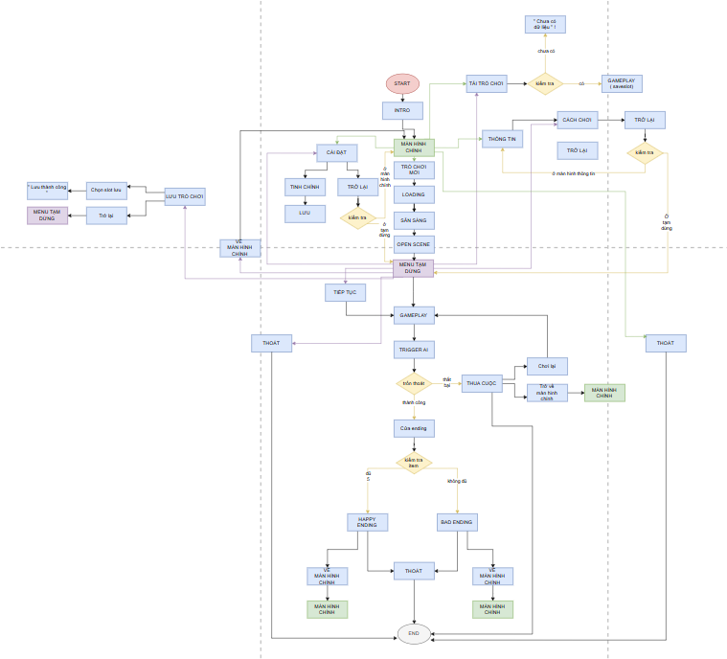

Hình 2. 1 Gameflowchart

### 2.2.5. Thiết kế màn chơi

Cấu trúc level:

* Khu 1 - Tầng hầm: Người chơi tỉnh dậy và bị mắc kẹt, tìm đèn pin.
* Khu 2 – Hành lang: Khám phá khu vực, tìm kiếm mảnh ghi chú
* Khu 3 – Phòng 1 : Tìm chìa khóa mở các căn phòng khác và thu thập manh mối , mật mã rải rác.
* Khu 4 - Phòng điều khiển: Tìm kiếm manh mối câu đố.
* Khu 5 – Phòng trung tâm: Chạm trán quái vật. Mở cửa chính thoát khỏi khu vực.

### 2.2.6. Hệ thống UI/UX

* Màn hình chính
* Màn hình cài đặt
* Màn hình thông tin
* Màn hình tạm dừng
* Màn hình thua cuộc
* Màn hình kết thúc

### 2.2.7. Hiệu ứng môi trường

* Môi trường tối tăm, cũ kĩ, tạo cảm giác rùng rợn.
* Hiệu ứng ánh sáng: Đèn sáng yếu, màu sắc tùy theo khu vực.
* Nhạc nền: Tiếng rùng rợn, không khí căng thẳng.
* Hiệu ứng âm thanh : Tiếng bước chân, tiếng thở, tiếng quái vật, tiếng cánh cửa, tiếng tương tác với đồ vật,..

## 2.3 CÁC ĐỐI TƯỢNG TƯƠNG TÁC VỚI HỆ THỐNG

Hệ thống chỉ có một tác nhân chính duy nhất, đó là Người chơi. Vai trò của tác nhân được thể hiện trong bảng sau:

Bảng 2.2 Tác nhân tương tác với hệ thống

|  |  |  |
| --- | --- | --- |
| **STT** | **Tên tác nhân** | **Mô tả** |
| 1 | Người chơi | Là người sử dụng game. Người chơi trực tiếp điều khiển nhân vật chính, thực hiện các hành động như di chuyển, tương tác với vật thể, giải đố, tránh né quái vật, sử dụng vật phẩm và trải nghiệm nội dung game. |
| 2 | AI quái vật | Là thực thể do hệ thống điều khiển; tự động di chuyển (Roam Around), truy đuổi (Chase Player), tấn công (Attack Player) hoặc bị bất động khi bị “Freeze” tùy theo logic Behavior Tree, nhằm tạo thử thách cho người chơi. |

## 2.4 SƠ ĐỒ USECASE SỬ DỤNG (USECASE DIAGRAM)

### 2.4.1. Use case tổng quát

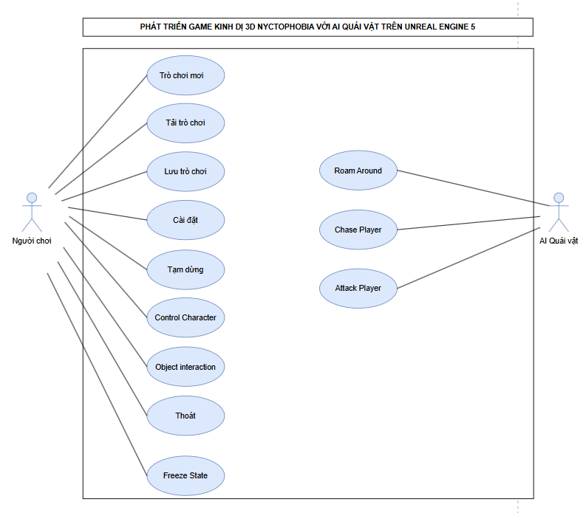

Hình 2. 2 Use case tổng quát

### 2.4.2. Use case chi tiết

### 2.4.2.1. Use Case Trò chơi mới

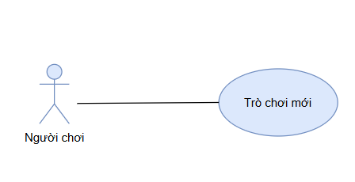

Hình 2. 3 Use case trò chơi mới

### 2.4.2.2. Use Case Tải trò chơi

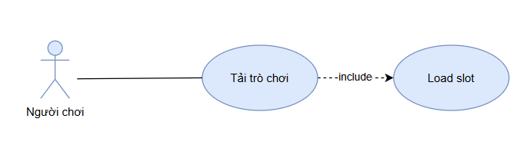

Hình 2. 4 Use case Tải trò chơi

### 2.4.2.3. Use case Lưu trò chơi

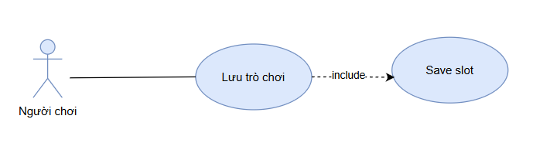

Hình 2. 5 Use case Lưu trò chơi

### 2.4.2.4. Use Case Tạm dừng

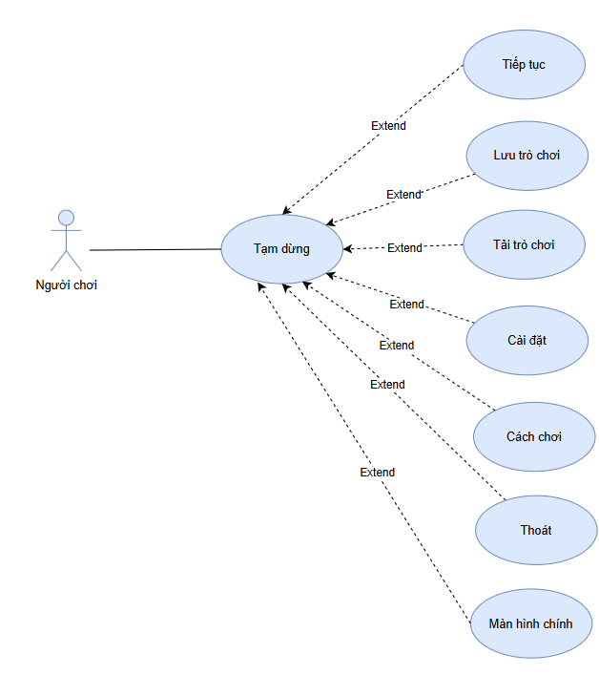

Hình 2. 6 Use case Tạm dừng

### 2.4.2.5. Use Case Cài đặt

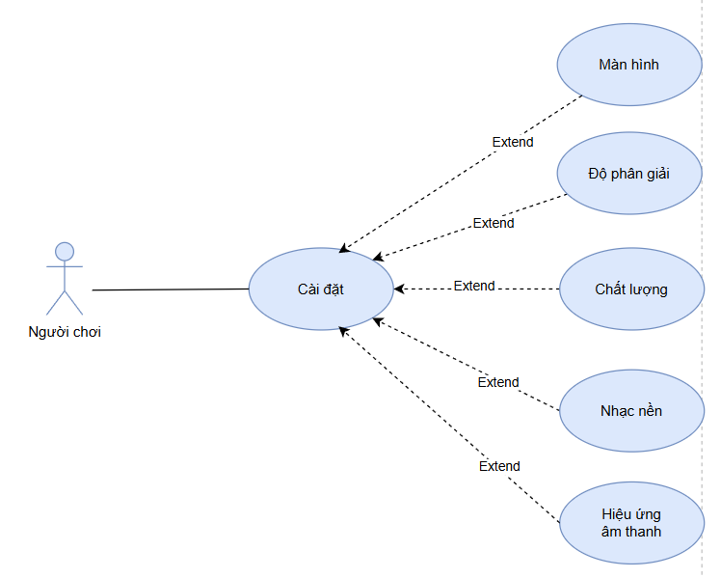

Hình 2. 7 Use case Cài đặt

### 2.4.2.6. Use Case Thông tin

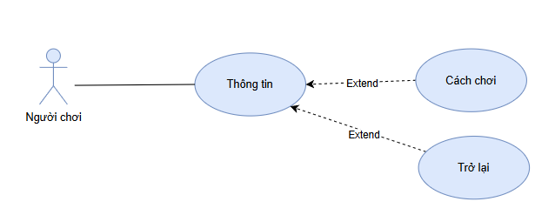

Hình 2. 8 Use case Thông tin

### 2.4.2.7. Use Case Control Character

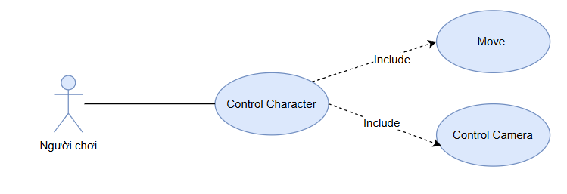

Hình 2. 9 Use case Control Character

### 2.4.2.8. Use Case Object Interaction

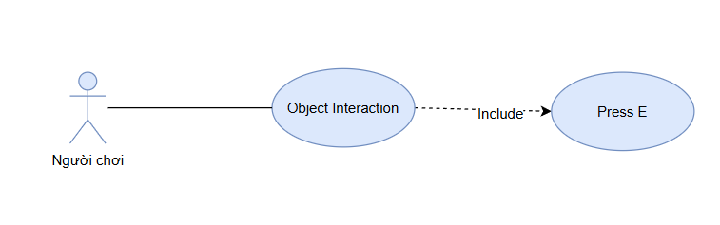

Hình 2. 10 Use case Object Interaction

### 2.4.2.9. Use Case Freeze State

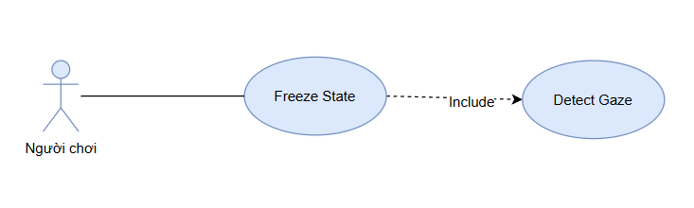

Hình 2. 11 Use case Freeze State

### 2.4.2.10. Use Case Thoát trò chơi

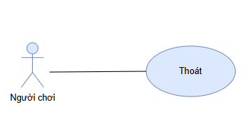

Hình 2. 12 Use case Thoát trò chơi

### 2.4.2.11. Use Case Roam Around

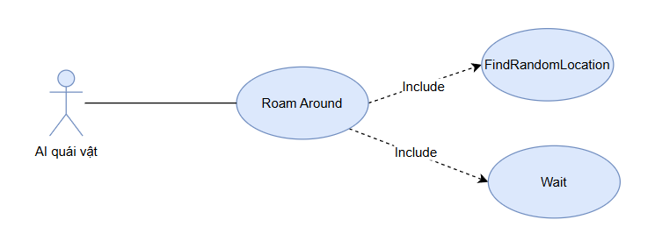

Hình 2. 13 Use case Roam Around

### 2.4.2.12. Use Case Chase Player

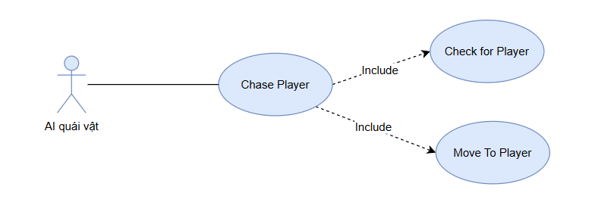

Hình 2. 14 Use case Chase Player

### 2.4.2.13. Use Case Attack Player

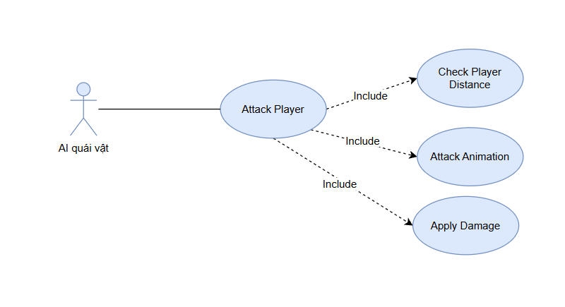

Hình 2. 15 Use case Attack Player

## 2.5 SƠ ĐỒ LỚP

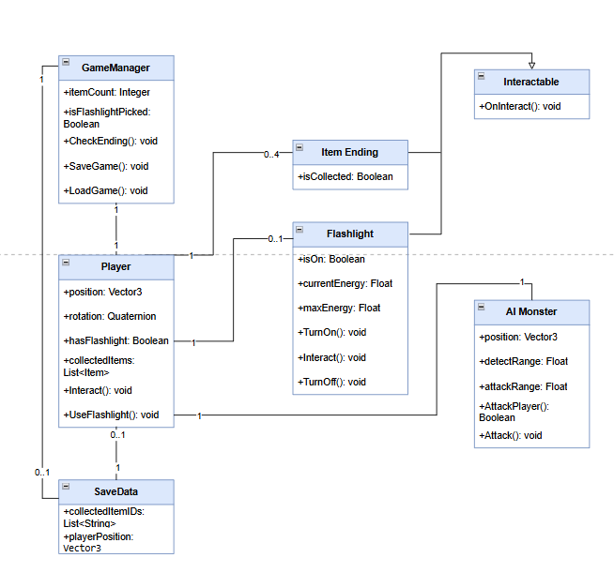

Hình 2. 16 Sơ đồ lớp

# CHƯƠNG 3

# CÀI ĐẶT VÀ KIỂM THỬ

## 3.1 CÀI ĐẶT

### 3.1.1. Các bước thiết kế chính

Định hình lối chơi:

- Người chơi sẽ khám phá từng khu vực, thu thập các mảnh giấy manh mối, giải mã mật khẩu để mở cửa và thoát khỏi khu vực bị phong tỏa.

- Đồng thời phải tránh né quái vật.

- Cơ chế Freeze: Nếu người chơi nhìn trực tiếp vào quái vật, nó sẽ tạm dừng mọi hành vi . Ngược lại, khi người chơi quay đi, nó sẽ di chuyển nhanh để tấn công.

- Hệ thống giải đố: Sử dụng thư, chìa khóa, chuỗi số bí ẩn để mở khóa các khu vực.

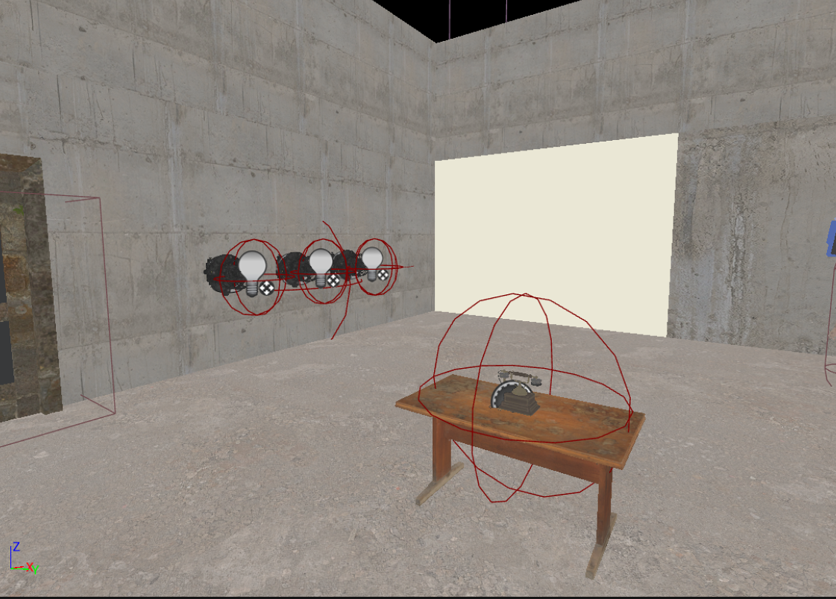

Hình 3.1 Hệ thống giải đố ánh sáng

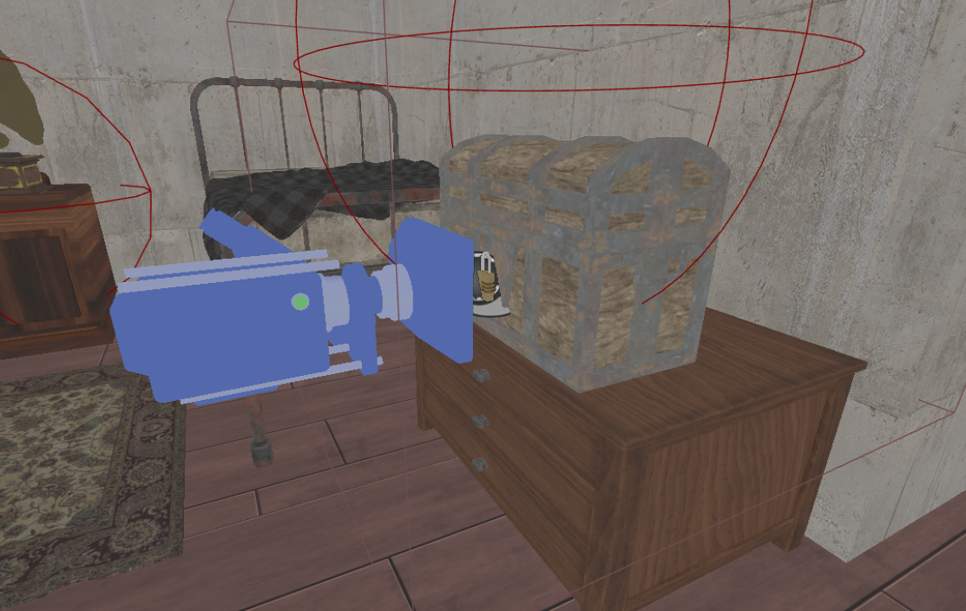

Hình 3.2 Hệ thống giải đố ổ khóa

### 3.1.2. Ứng dụng Blueprint trong phát triển game

Tất cả logic chính trong game được xây dựng bằng Blueprint Class và Blueprint Interface:

**BP_FirstPersonPlayer**: Điều khiển nhân vật, xử lý di chuyển, xử lý hệ thống tương tác, hệ thống đèn pin, chức năng Freeze State

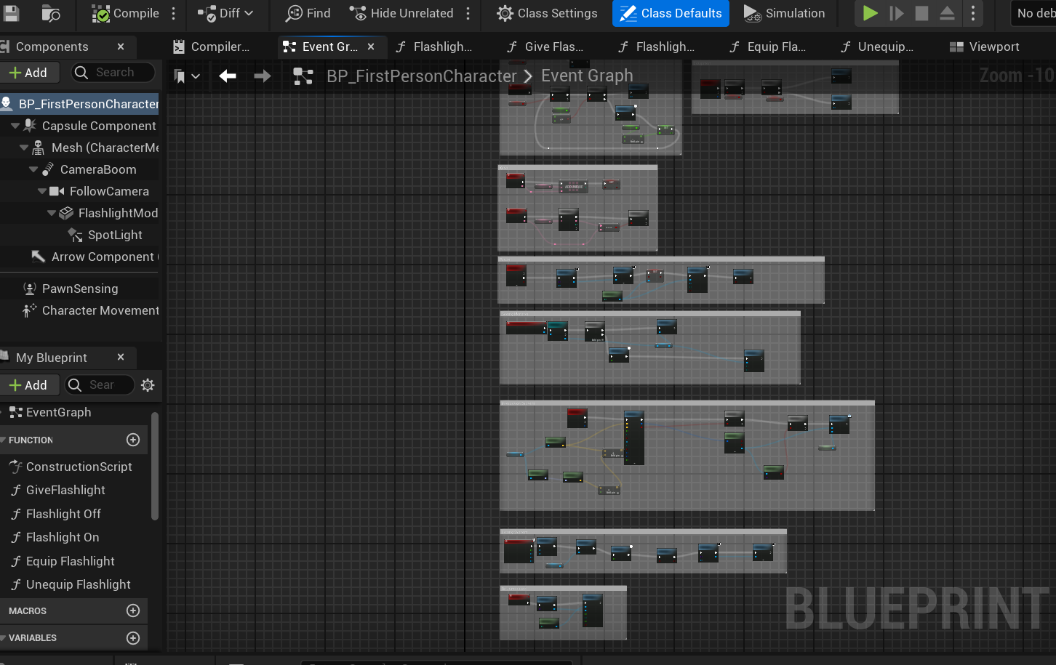

Hình 3.3 Blueprint sự kiện của Player

**BP_AI:** Gắn Behavior Tree điều khiển quái vật với các trạng thái: “Roam”,“Chase”, “Attack”.

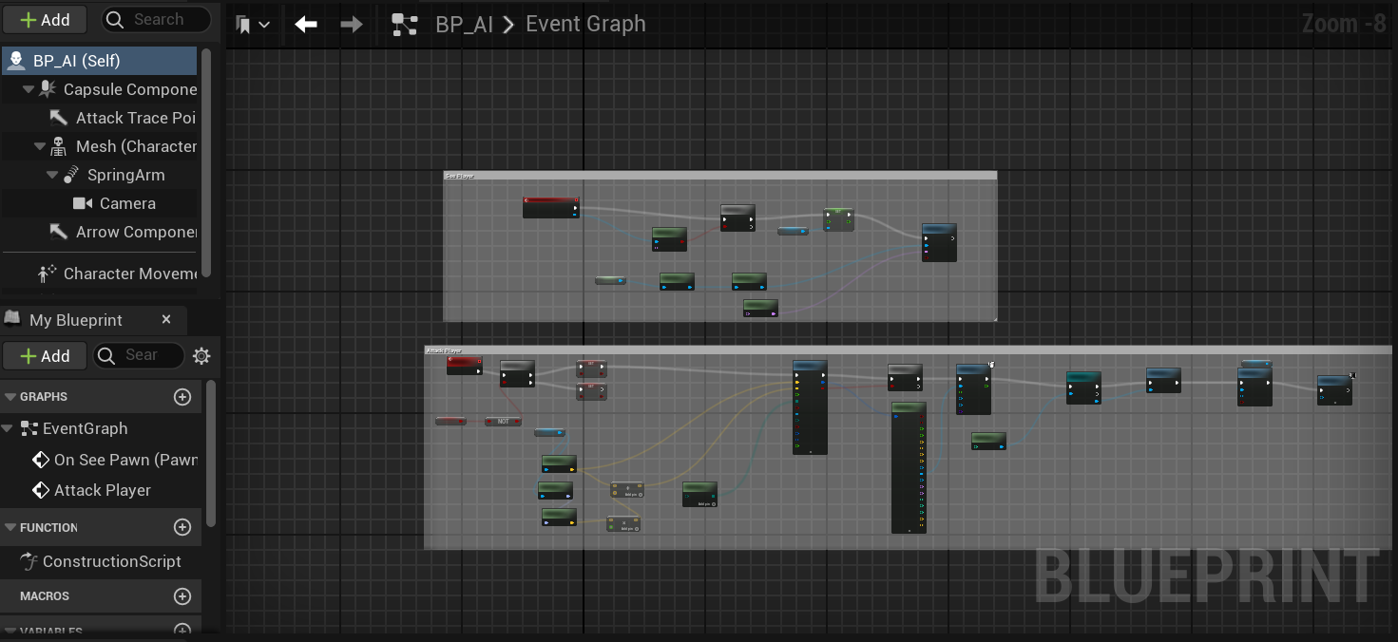

Hình 3.4 Blueprint sự kiện của AI

**WB_MyGame, WB_SaveGame:** Xử lý hệ thống lưu và tải dữ liệu ( Game Instance và SaveGame Object )

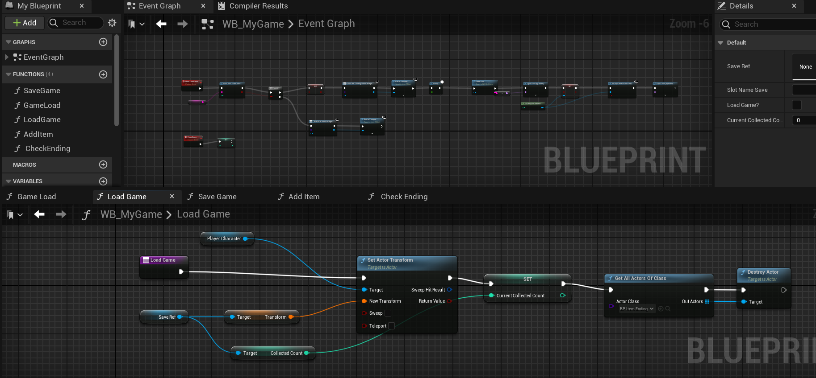

Hình 3.5 Game Instance

**BP_Actor:** Các đối tượng tương tác phản hồi từ sự kiện Interaction khi nhấn E

### 3.1.3. Lập trình hành vi AI quái vật

Roam Around (Di chuyển ngẫu nhiên):

* Quái vật sẽ di chuyển ngẫu nhiên trong một vùng nhất định hoặc đi đến các điểm ngẫu nhiên.
* Hệ thống sẽ chọn một vị trí ngẫu nhiên trong môi trường và cho quái vật di chuyển đến đó.
* Nếu quái vật không có mục tiêu rõ ràng, nó sẽ tiếp tục hành vi này cho đến khi có sự thay đổi.

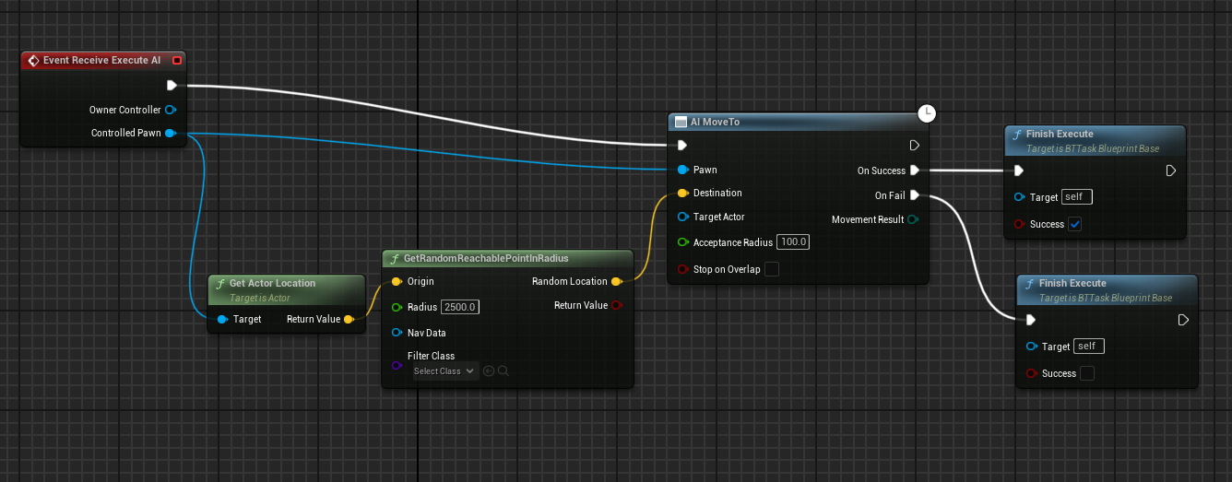

Hình 3.9 Task Roam Around

Chase Player (Truy đuổi người chơi):

* Khi quái vật nhìn thấy người chơi nó sẽ chuyển sang trạng thái truy đuổi.
* Quái vật sẽ liên tục di chuyển về phía người chơi cho đến khi đạt được một khoảng cách nhất định.
* Nếu người chơi thay đổi vị trí hoặc di chuyển nhanh hơn, quái vật sẽ điều chỉnh hướng di chuyển.

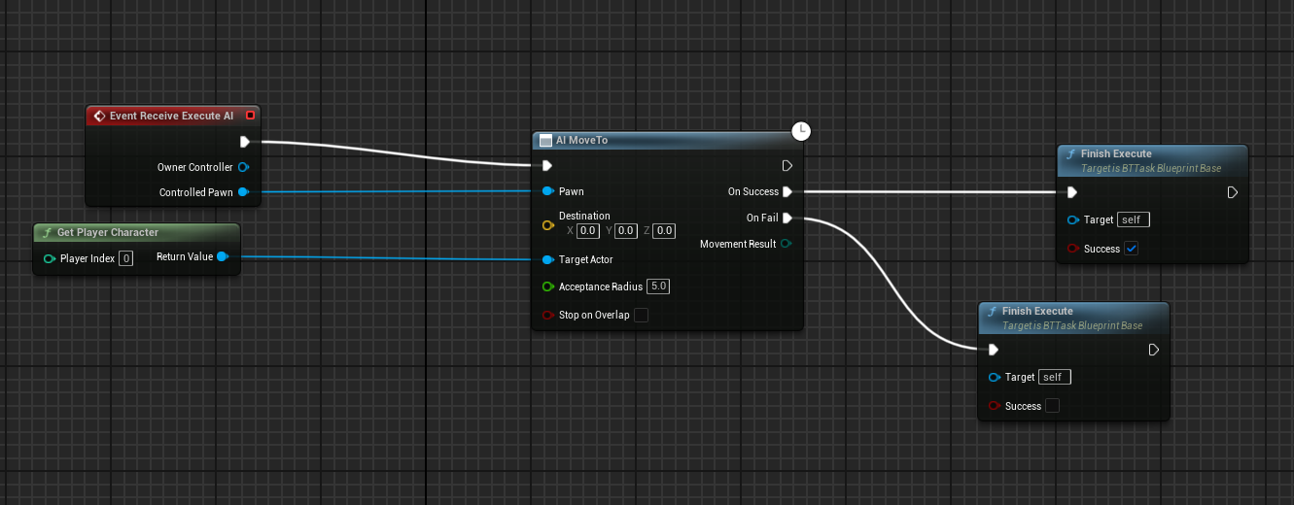

Hình 3.10 Task Chase Player

Attack Player (Tấn công người chơi):

* Khi quái vật đến đủ gần người chơi, nó sẽ chuyển sang trạng thái tấn công và thực hiện hành động tấn công.

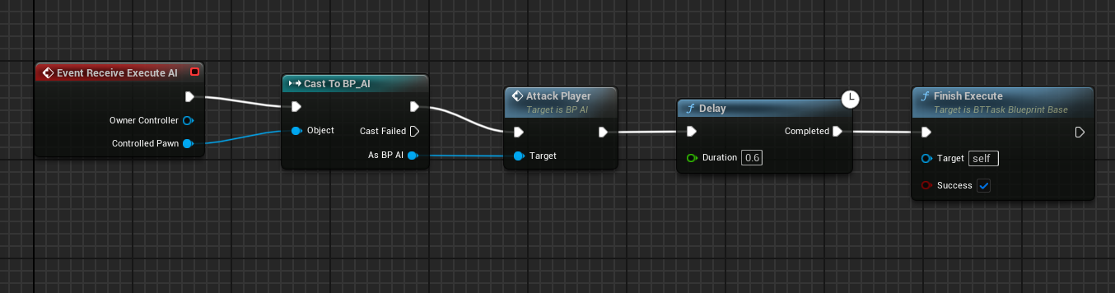

Hình 3.11 Task Attack Player

Freeze State (Trạng thái Bị Đóng Băng):

* Khi người chơi sử dụng khả năng Freeze State, quái vật bị tạm thời đóng băng và không thể thực hiện hành động như Roam Around, Chase Player, hoặc Attack Player.

Tích hợp hệ thống nhận diện người chơi bằng AI Perception System:

* Dựa trên Sensing Component để phát hiện qua sight (tầm nhìn).

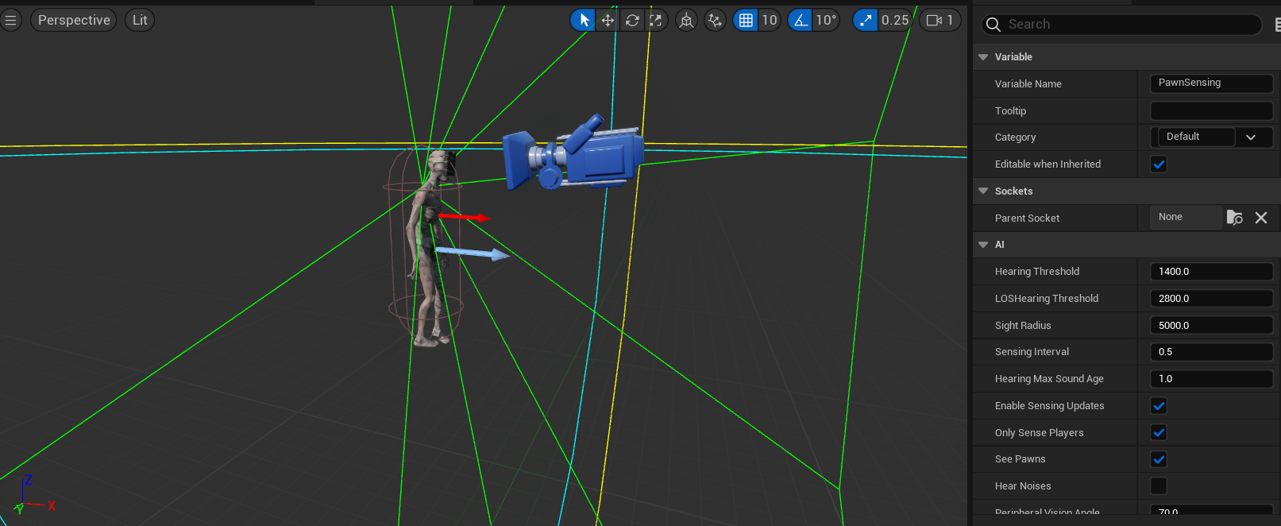

Hình 3.12 Hệ thống Pawn Sensing

Kết hợp NavMesh để điều hướng:

* Quái vật tự động di chuyển theo hệ thống NavMesh Bounds Volume với các điểm tuần tra được chọn ngẫu nhiên.

### 3.1.4. Các phân cảnh quan trọng trong game

a. Phân cảnh mở đầu (Open Scene)

Hiệu ứng fade-in nhẹ và ambient sound mơ hồ để định hình

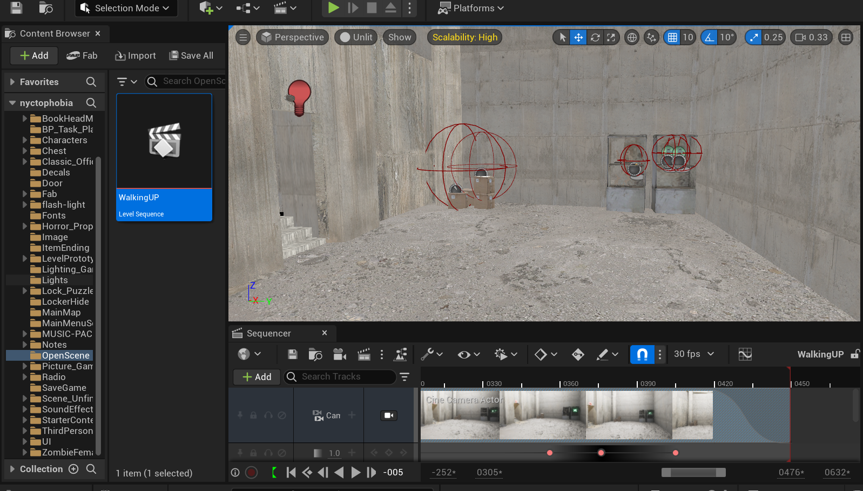

Hình 3.6 Phân cảnh mở đầu

b. Phân cảnh chính (Main Gameplay)

Diễn ra toàn bộ hoạt động chơi game

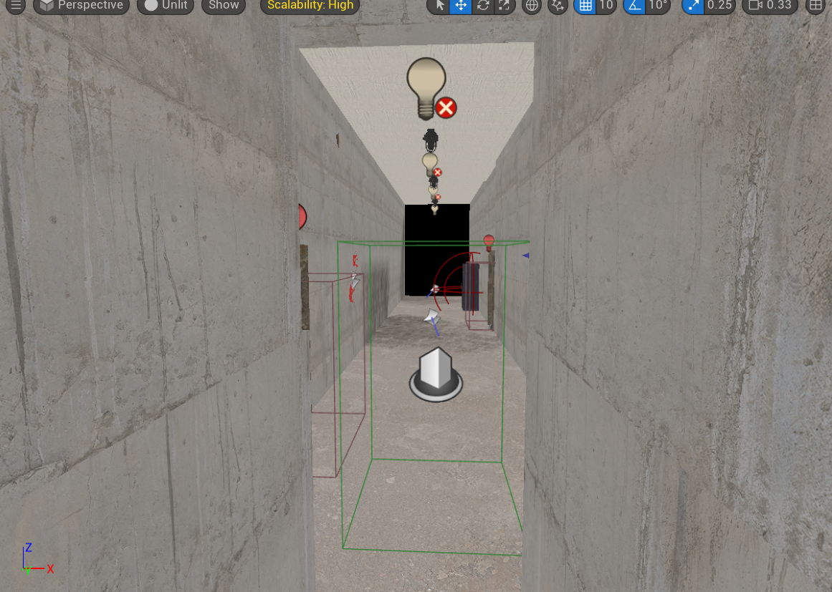

Hình 3.7 Phân cảnh hành lang

b. Phân cảnh kết thúc (Ending)

Tùy vào người chơi và thành tích, game có thể kết thúc theo hướng “Happy Ending” hoặc “Bad Ending”.

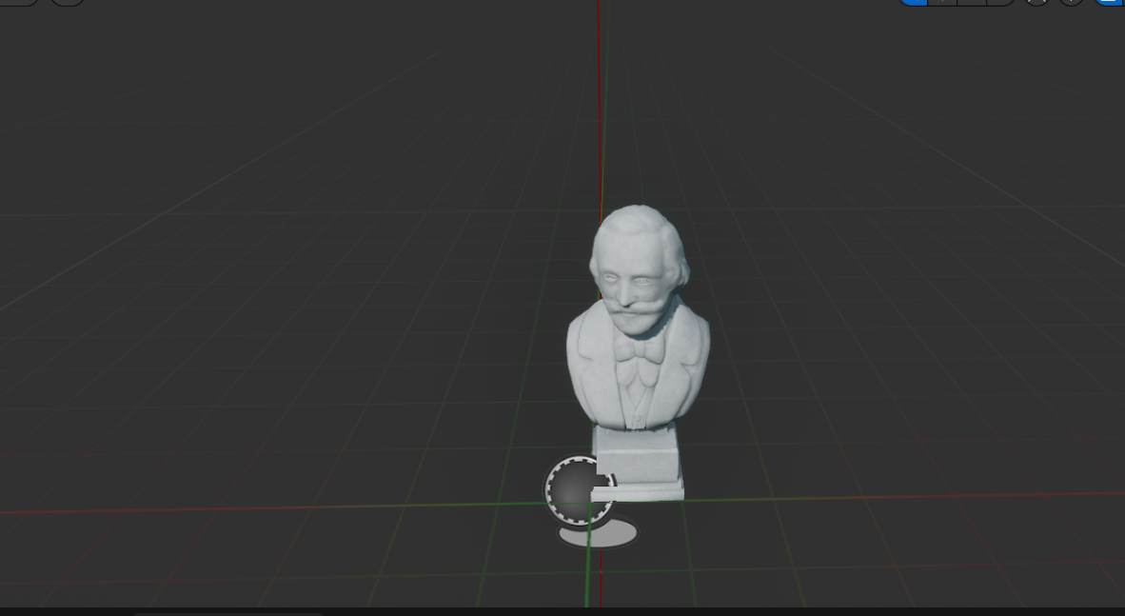

Hình 3.8 Item xác định thành tích người chơi

### 3.1.5. Xây dựng hệ thống tương tác

Tạo Blueprint Interface gồm sự kiện Interaction giúp tất cả các đối tượng dùng chung logic tương tác E mà không cần viết lại từng cái.

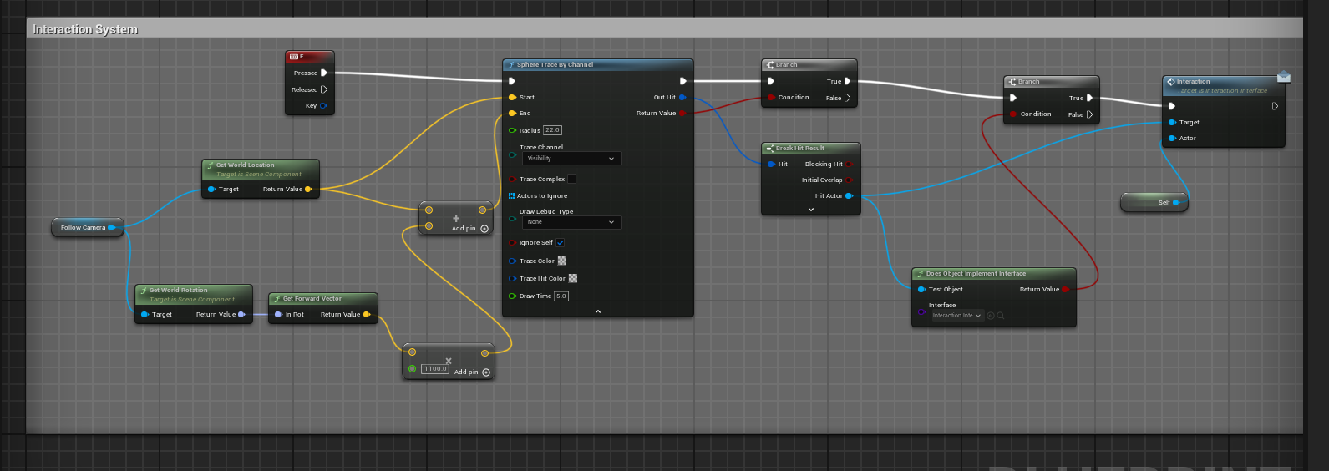

Hình 3.13 Hệ thống tương tác chung ( Interaction System )

Tích hợp Sphere Collision Khi người chơi bước vào vùng tương tác, HUD tương tác hiển thị. Khi ấn E, tùy theo loại object sẽ kích hoạt hành vi phù hợp như phát tiếng, mở animation, bật/tắt trạng thái.

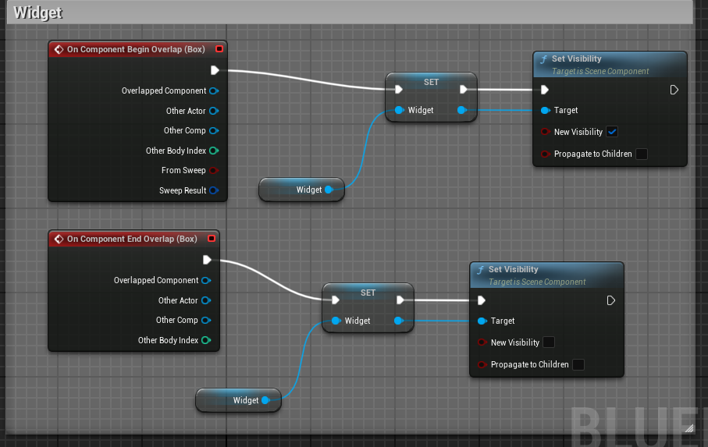

Hình 3.14 Sự kiện hiển thị icon tương tác

### 3.1.6. Tích hợp UI và HUD

Sử dụng UMG Widgets gồm các Button, TextBlock, hình nền động.

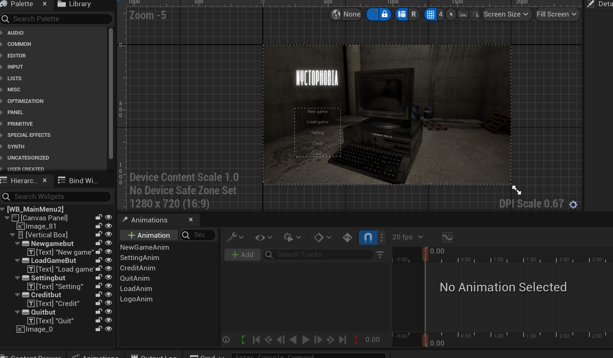

Hình 3.15 Giao diện User Interface

HUD trong quá trình chơi. Thể hiện thông tin như: “Bạn cần một chiếc chìa khóa”, “Không thể mở lúc này”, “đã lưu”. Chỉ dẫn nhẹ nhàng giúp người chơi không lạc hướng.

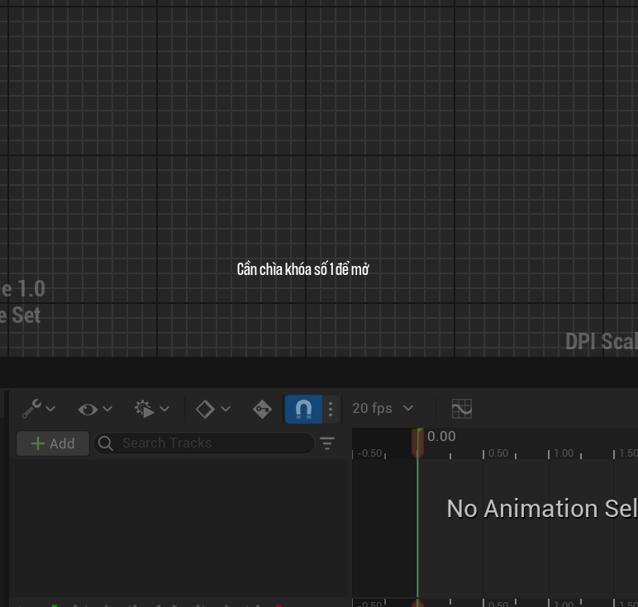

Hình 3.16 Widget thông báo

### 3.1.7. Thiết kế level

Tầng hầm: Điểm bắt đầu của người chơi

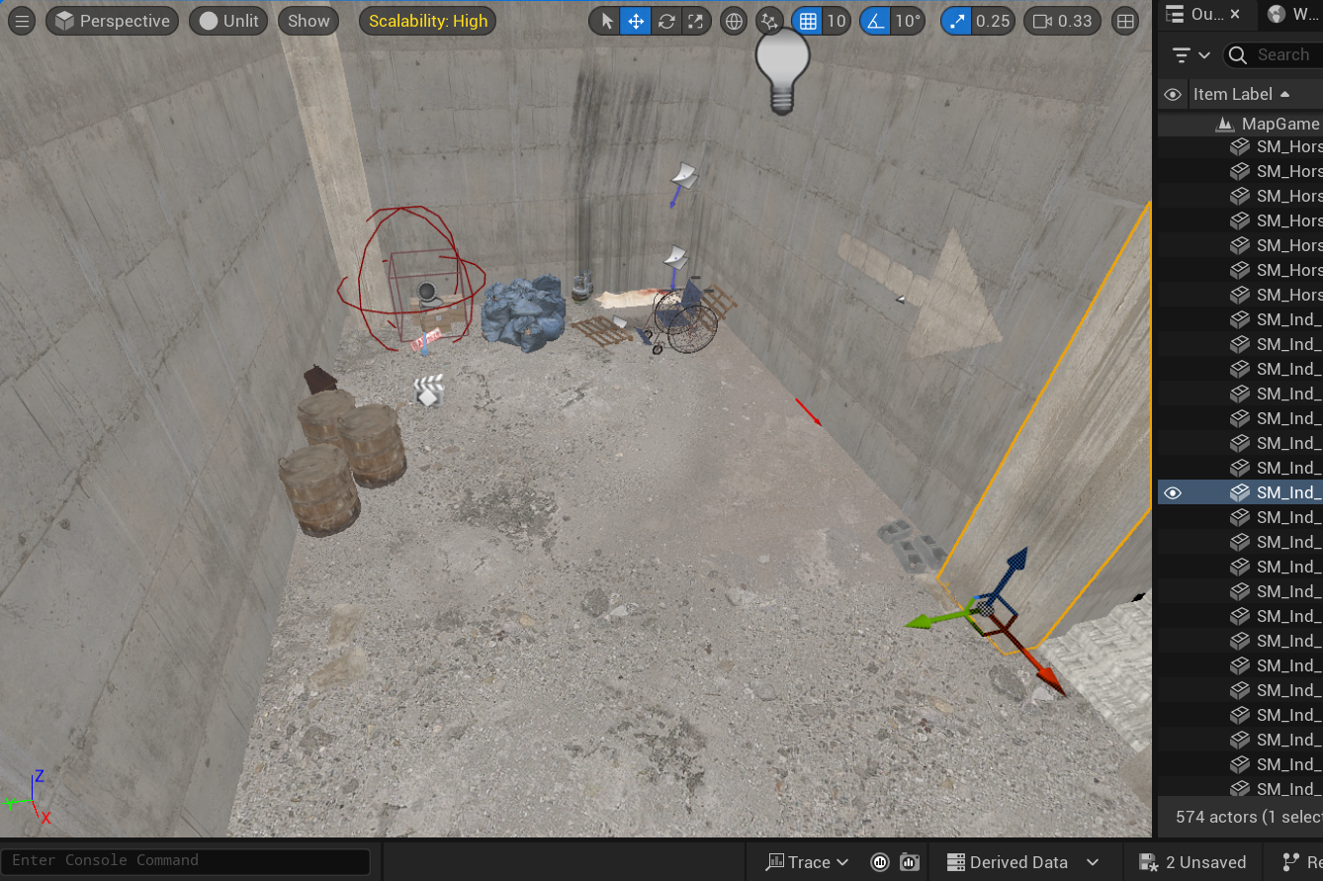

Hình 3.17 Thiết kế tầng hầm

Hành lang: Thiết lập sự kiện jumpscare khi người chơi di chuyển đến.

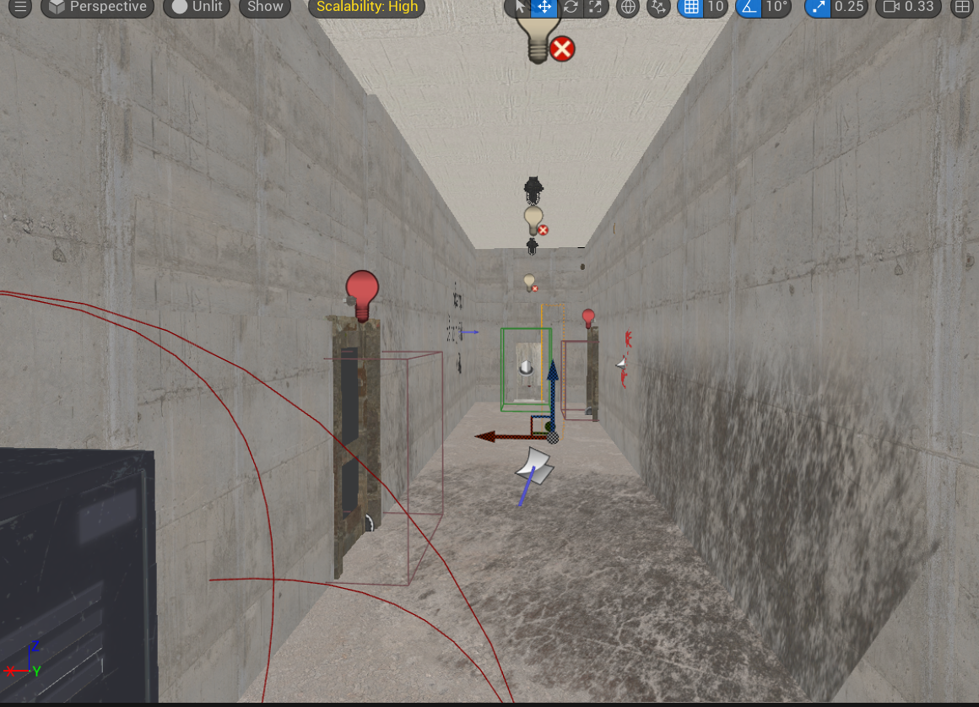

Hình 3.18 Thiết kế hành lang

Căn phòng số 1: Nơi bắt đầu phát hiện các ghi chú, người chơi phải tìm kiếm manh mối để mở khóa được rương tủ để tìm kiếm chìa khóa mở căn phòng tiếp theo.

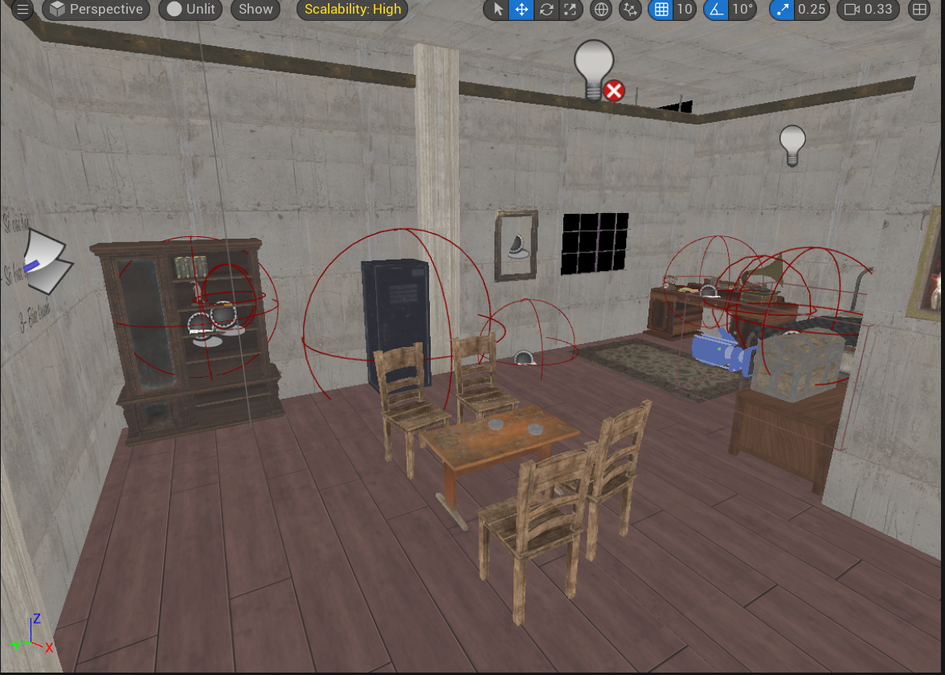

Hình 3.19 Thiết kế căn phòng số 1

Căn phòng số 2: Nơi tiếp tục phát hiện các ghi chú, người chơi phải tiếp tục tìm kiếm manh mối để mở khóa được rương tủ để tìm kiếm chìa khóa mở căn phòng điều khiển.

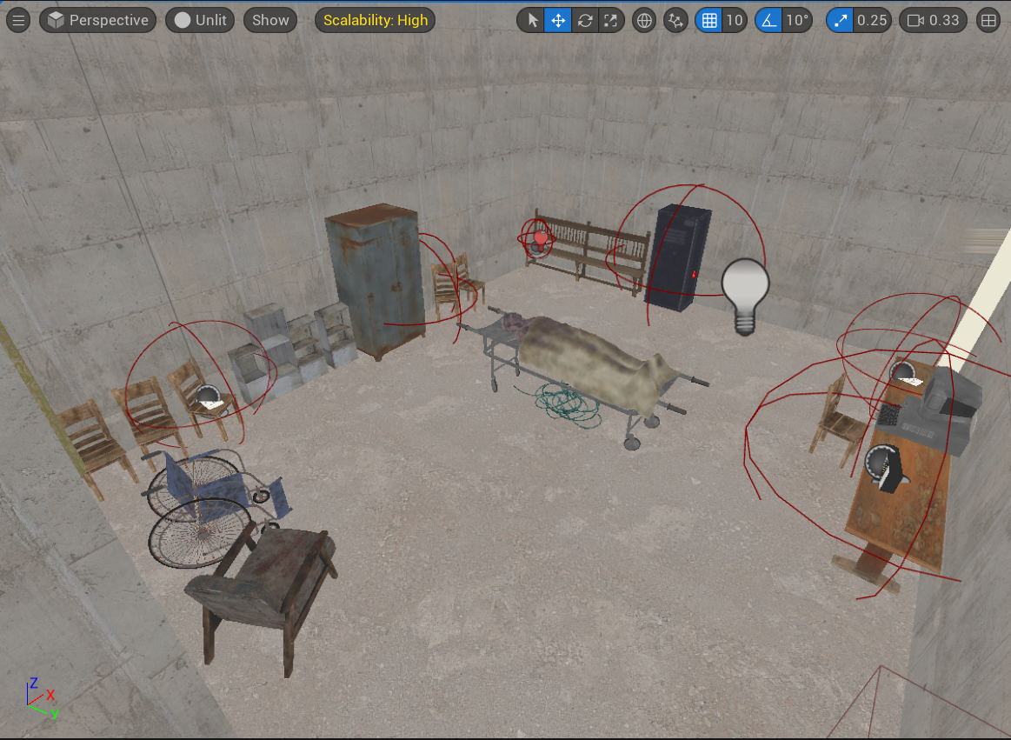

Hình 3.20 Thiết kế căn phòng số 2

Khu điều khiển: Nơi người chơi chạm trán quái vật. Giải đố ánh sáng để mở được cánh cửa kết thúc trò chơi.

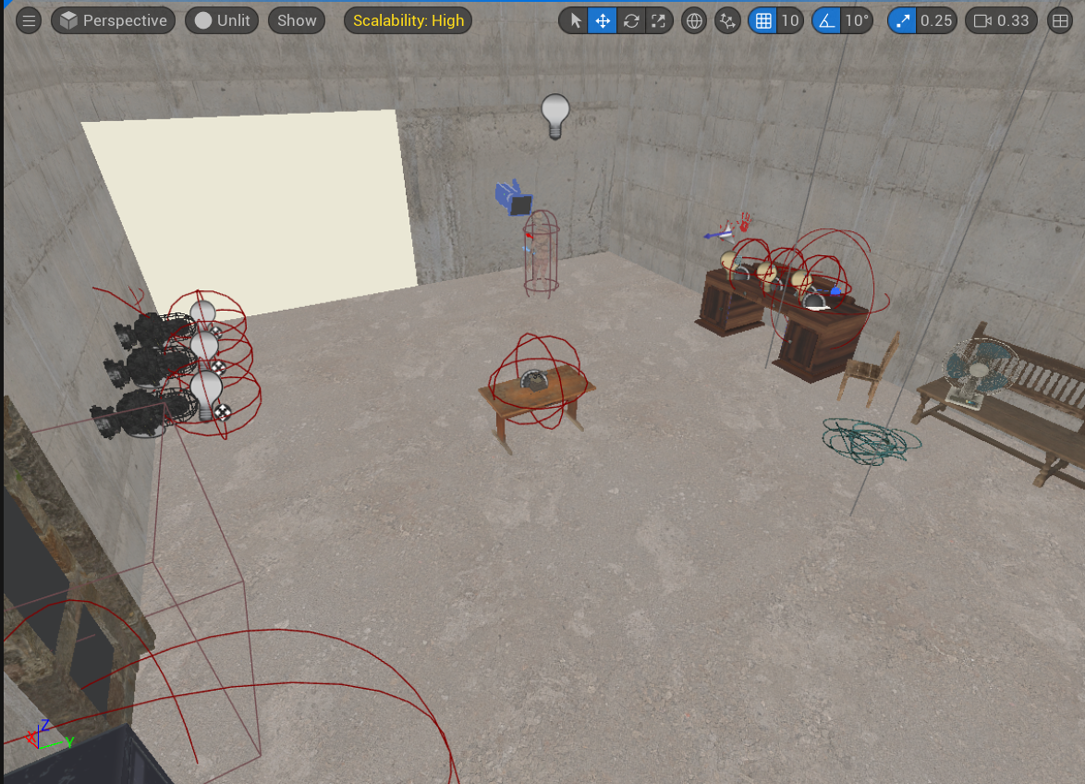

Hình 3.21 Thiết kế khu điều khiển

Khu kết thúc: Nơi chơi di chuyển đến khu vực để kết thúc game.

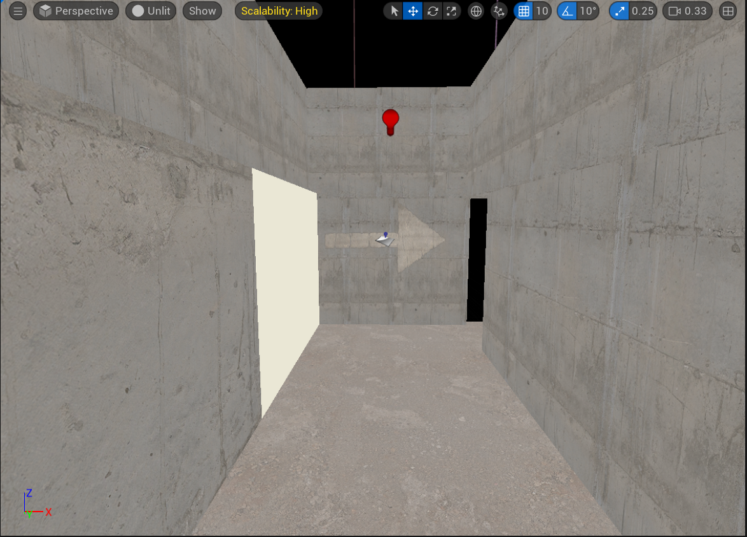

Hình 3.22 Thiết kế khu vực kết thúc

## 3.2 KẾT QUẢ THỰC HIỆN

### 3.1.1. Intro

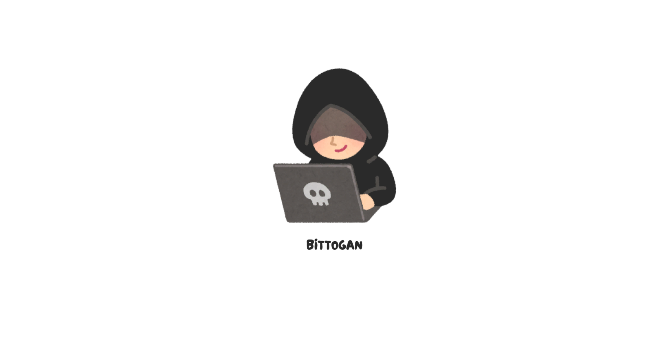Hình 3.23 Giao diện Intro

### 3.1.2. Main menu

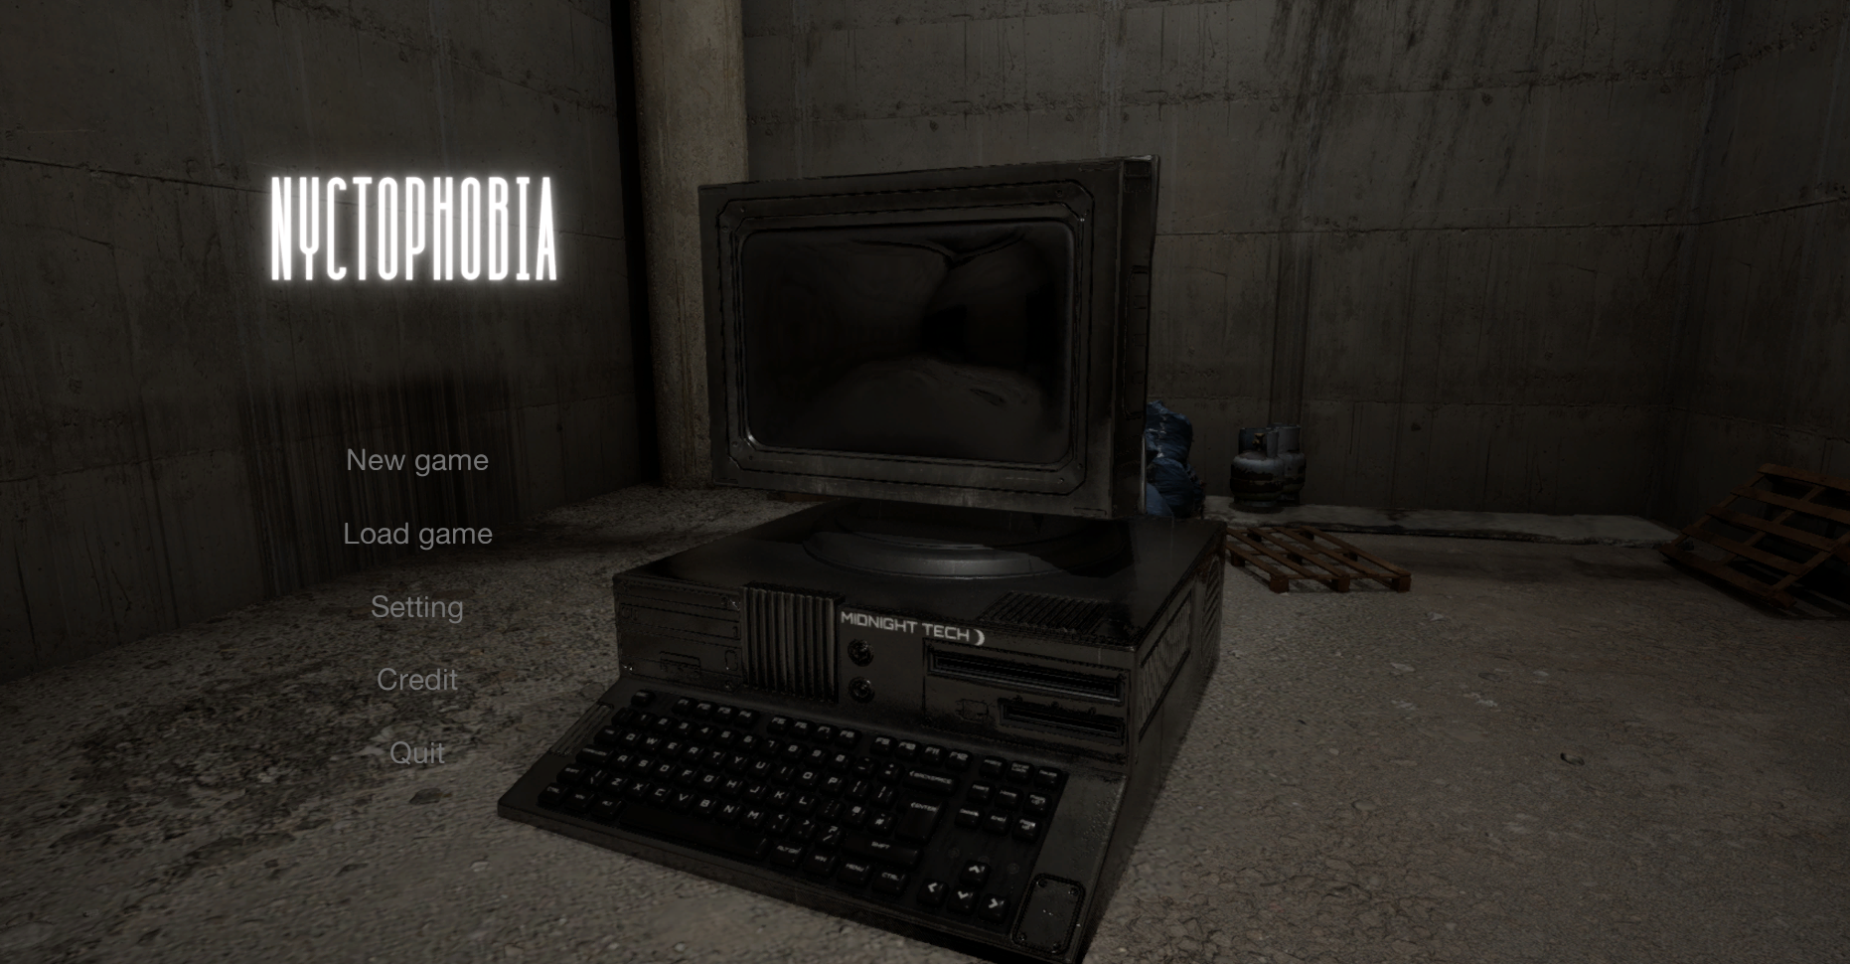

Hình 3.24 Giao diện Main menu

### 3.1.3. Loading

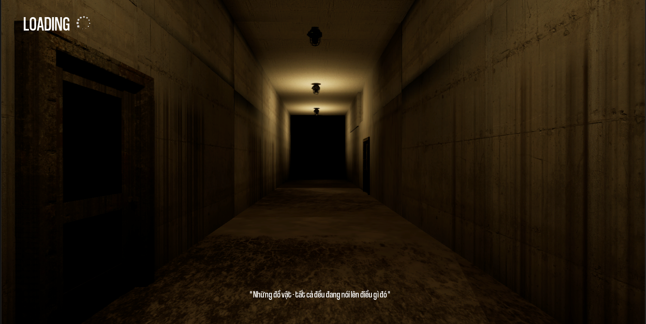

Hình 3.25 Giao diện màn hình Loading

### 3.1.4. Ready

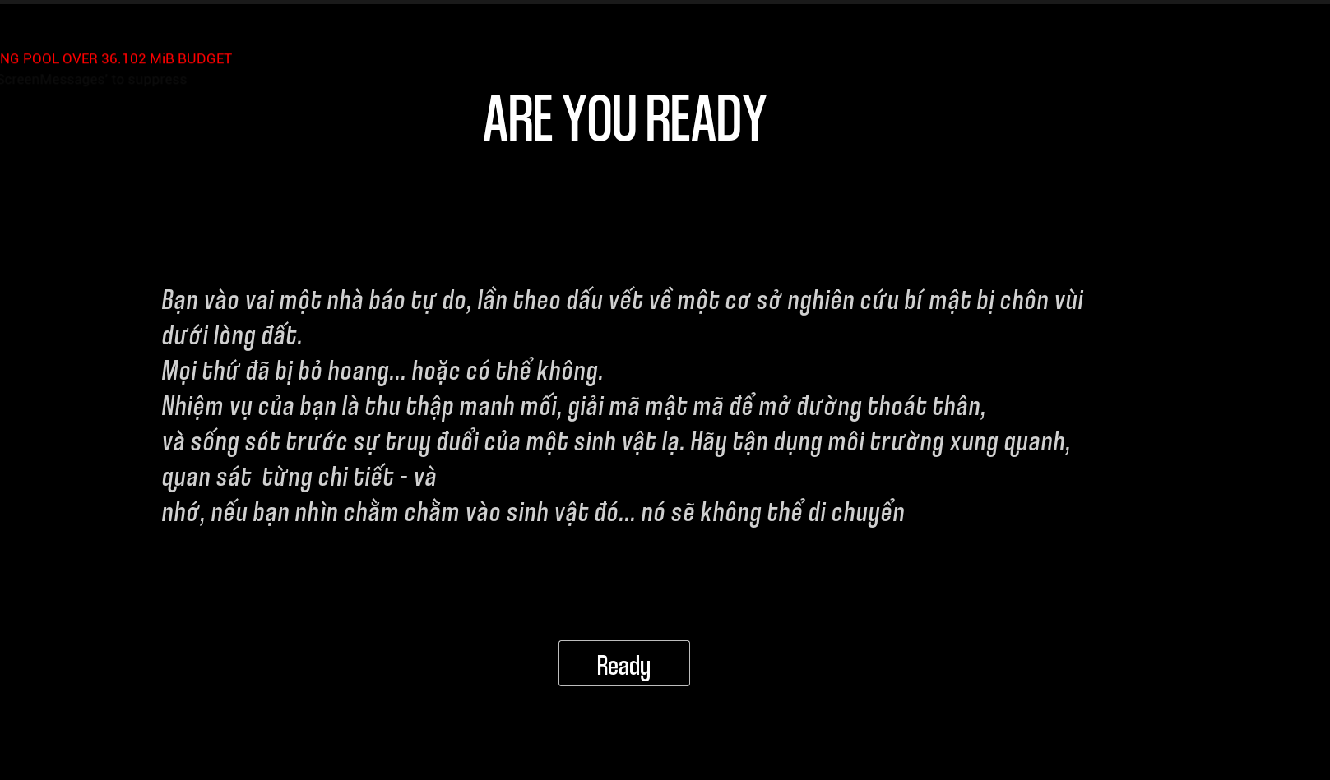

Hình 3.26 Giao diện màn hình Ready game

### 3.1.5. Load game

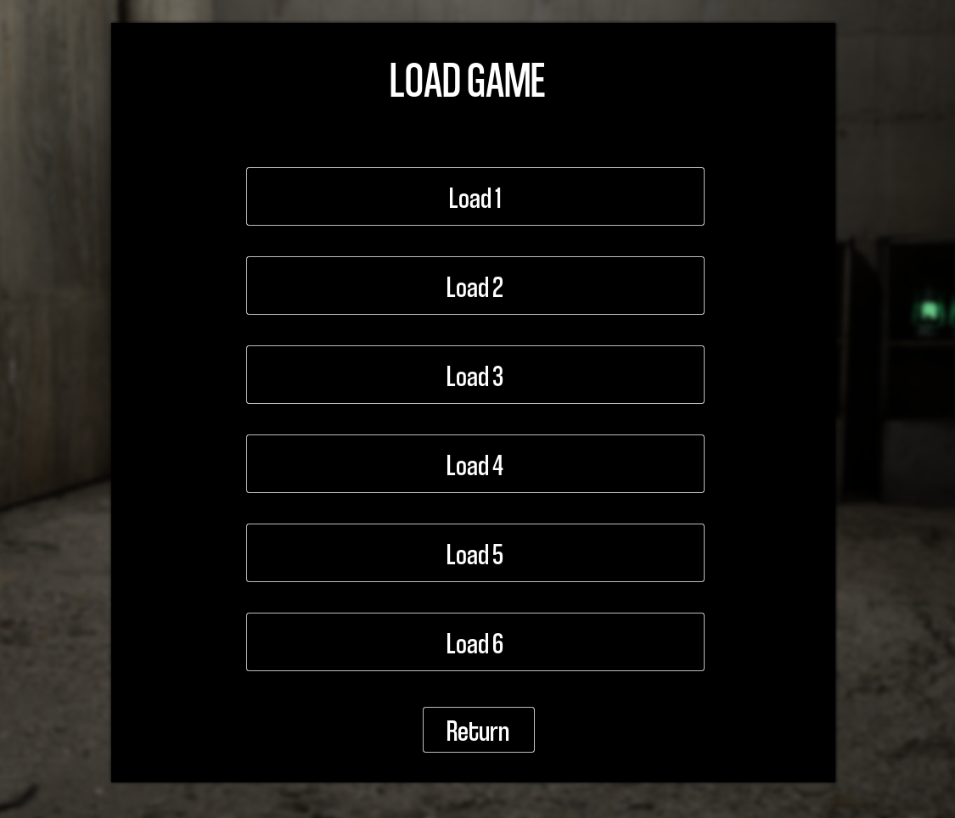

Hình 3.27 Giao diện màn hình Load game

### 3.1.6. Save game

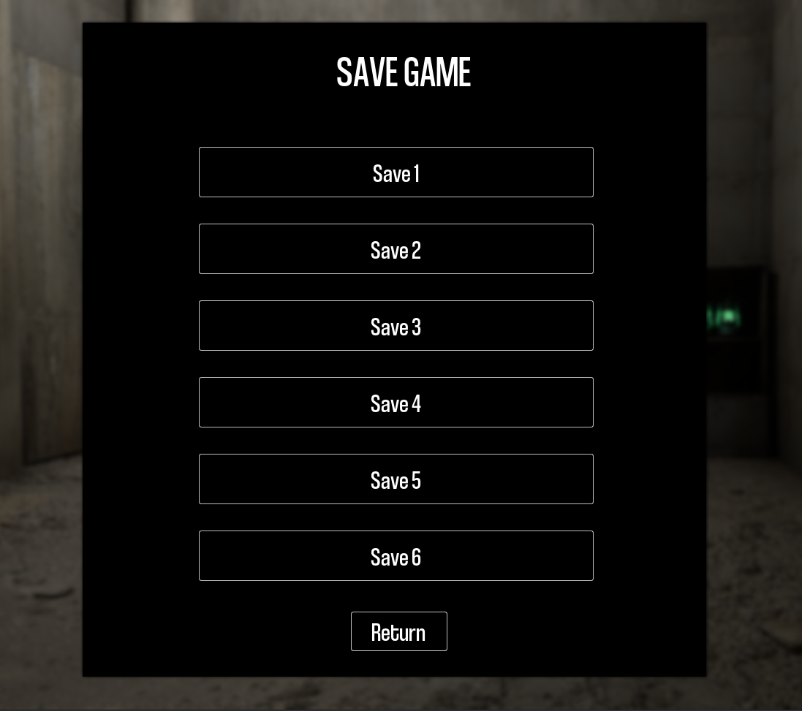

Hình 3.28 Giao diện màn hình Save game

### 3.1.7. Pause menu

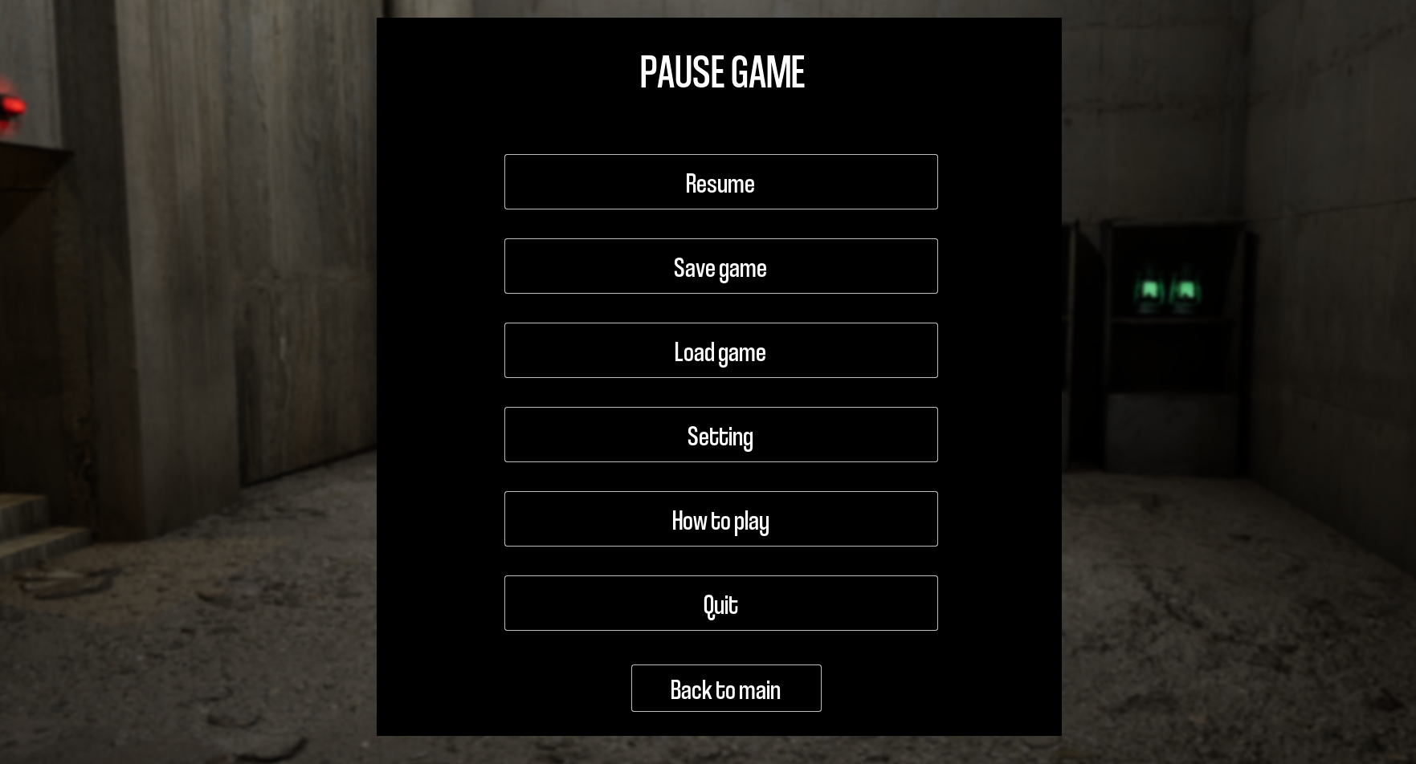

Hình 3.29 Giao diện màn hình Pause game

### 3.1.8. Setting

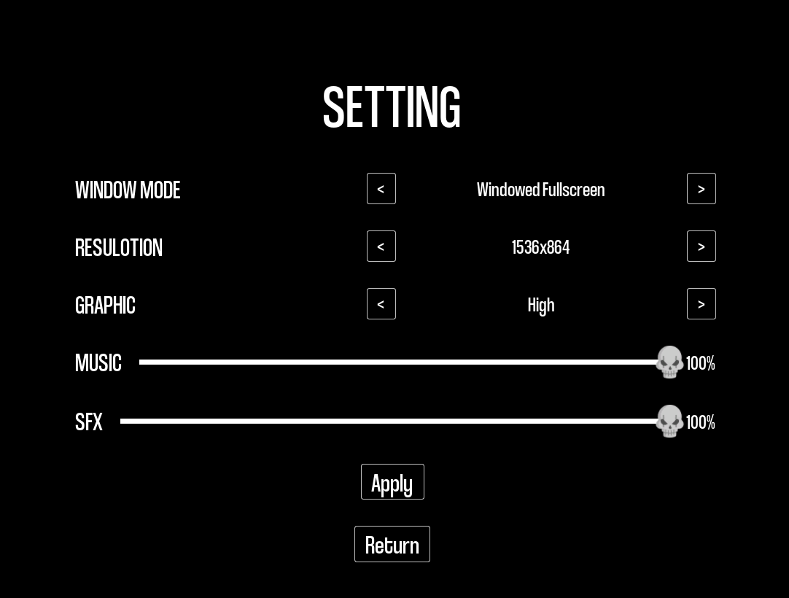

Hình 3.30 Giao diện màn hình Setting

### 3.1.9. Credit

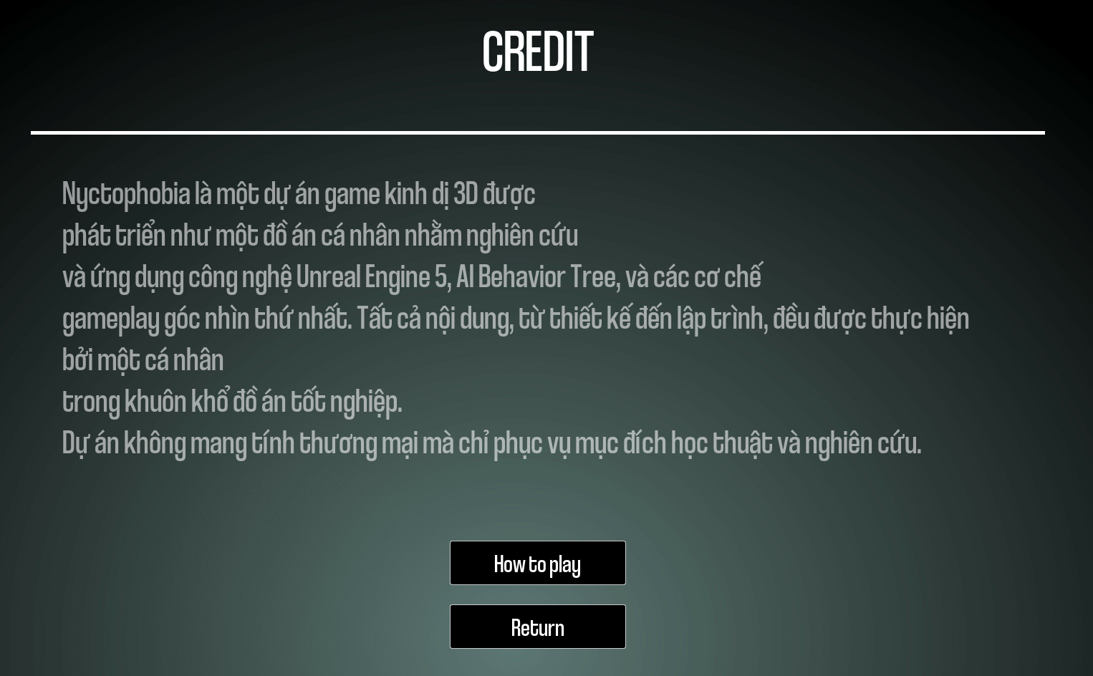

Hình 3.31 Giao diện màn hình Credit

### 3.1.10. How to play

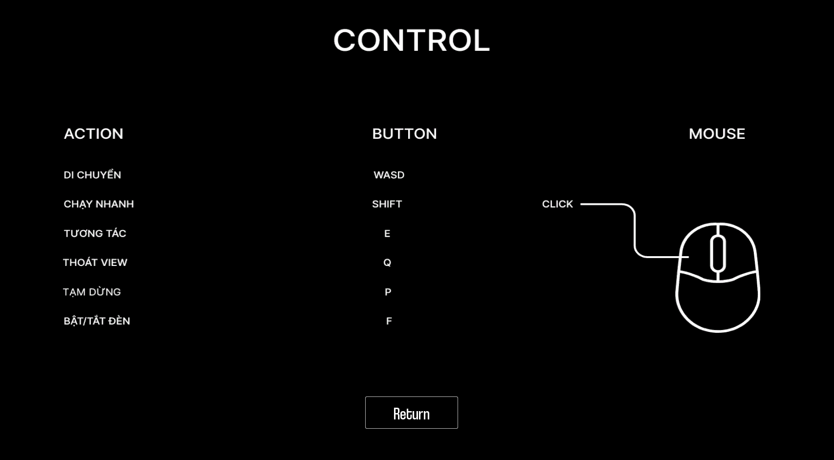

Hình 3.32 Giao diện màn hình How to play

### 3.1.11. HUD Player

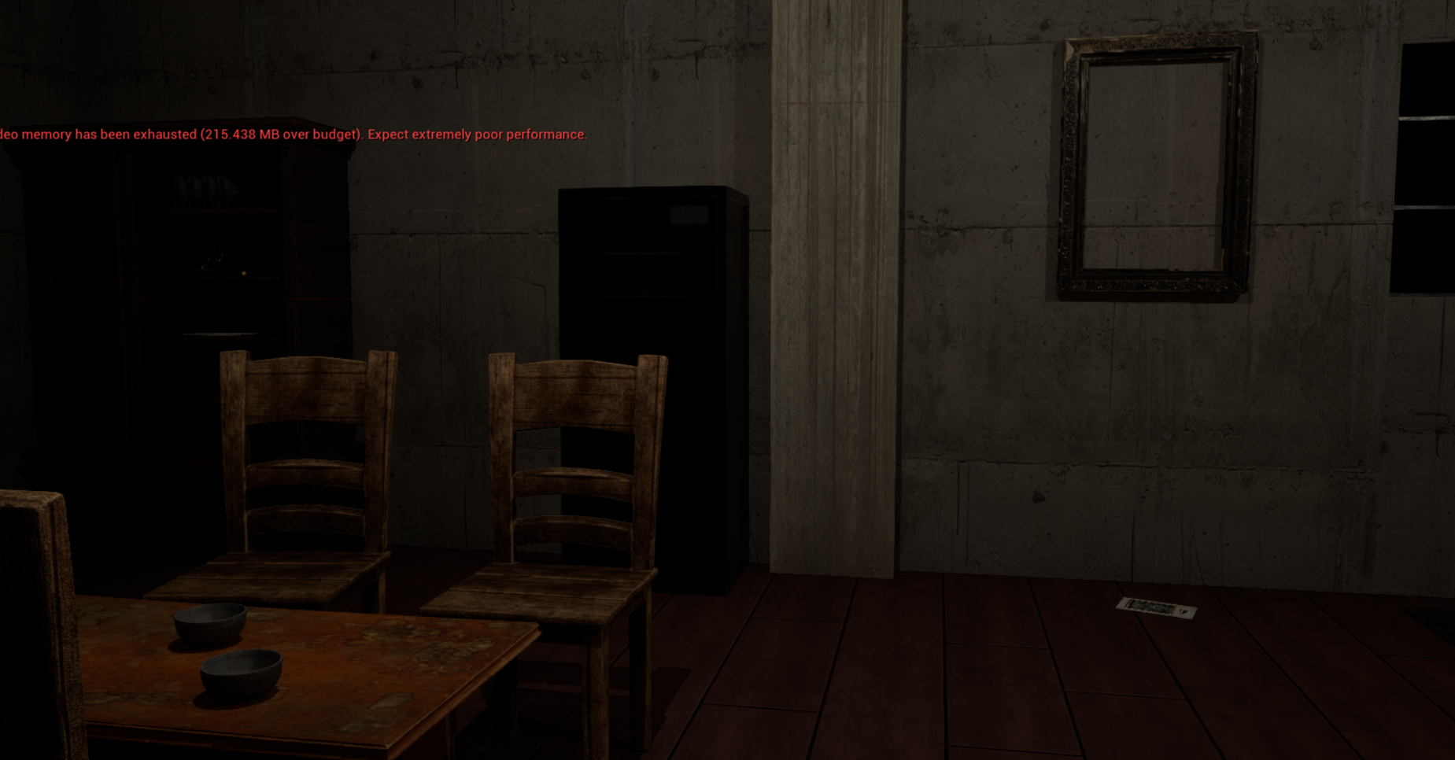

Hình 3.33 Giao diện màn hình người chơi

### 3.1.12. Tương tác thư

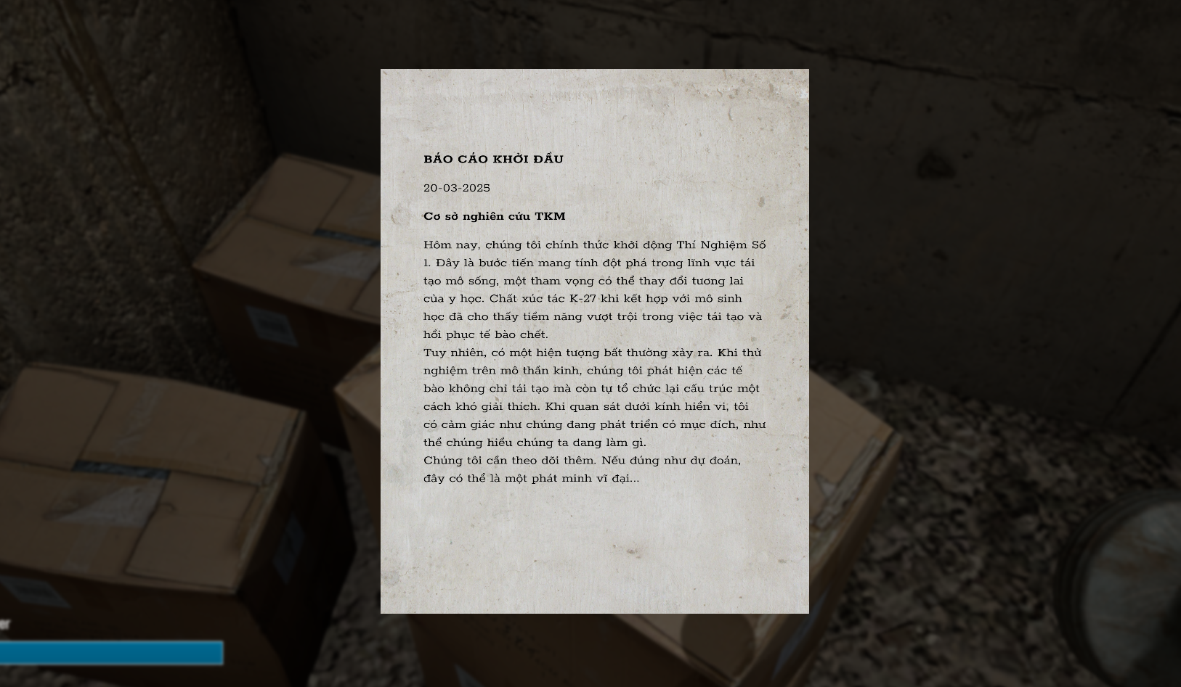

Hình 3.34 Giao diện tương tác thư

### 3.1.13. Tương tác cửa

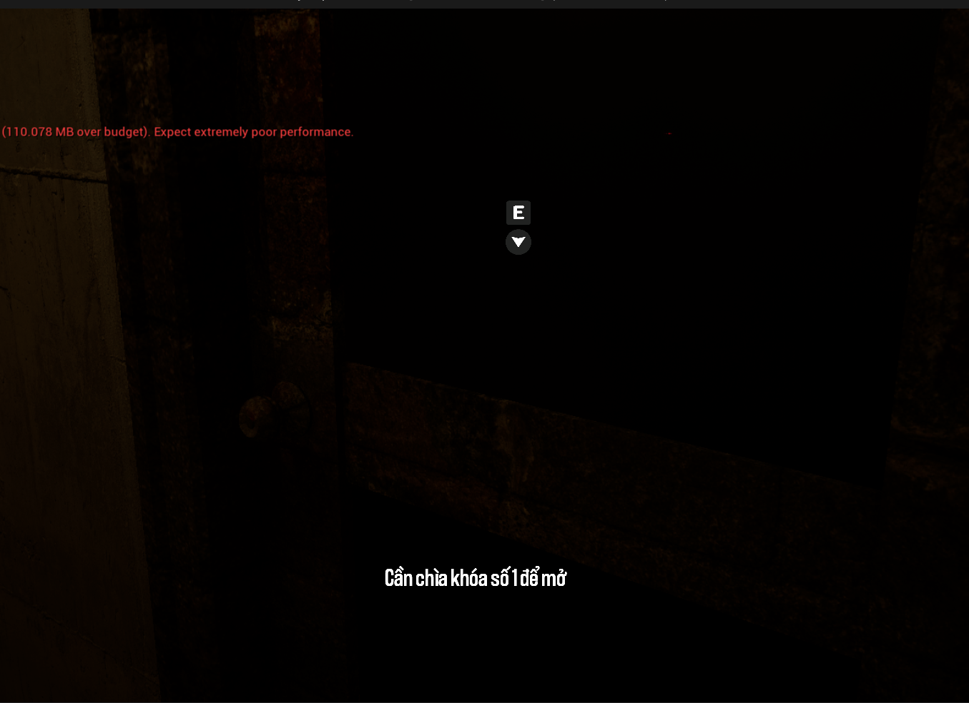

Hình 3.35 Giao diện tương tác cửa

### 3.1.14. Tương tác Locker

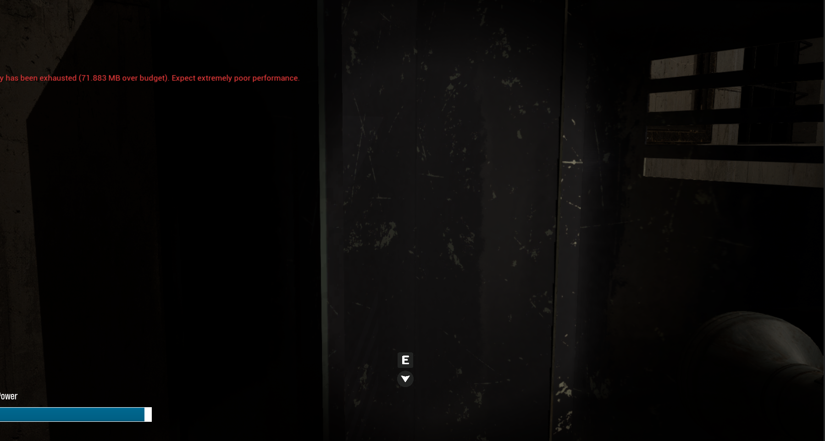

Hình 3.36 Giao diện tương tác tủ Locker

### 3.1.15. Tương tác Lock Combination

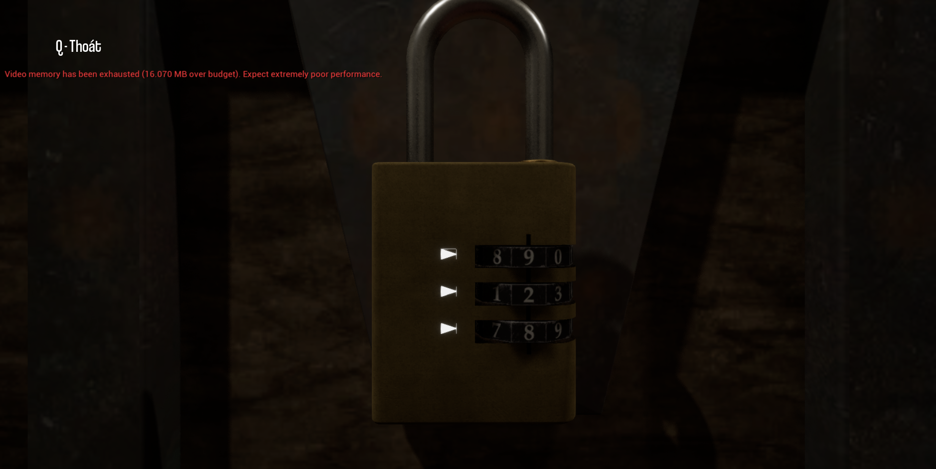

Hình 3.37 Giao diện tương tác ổ khóa

### 3.1.16. Tương tác Item Ending

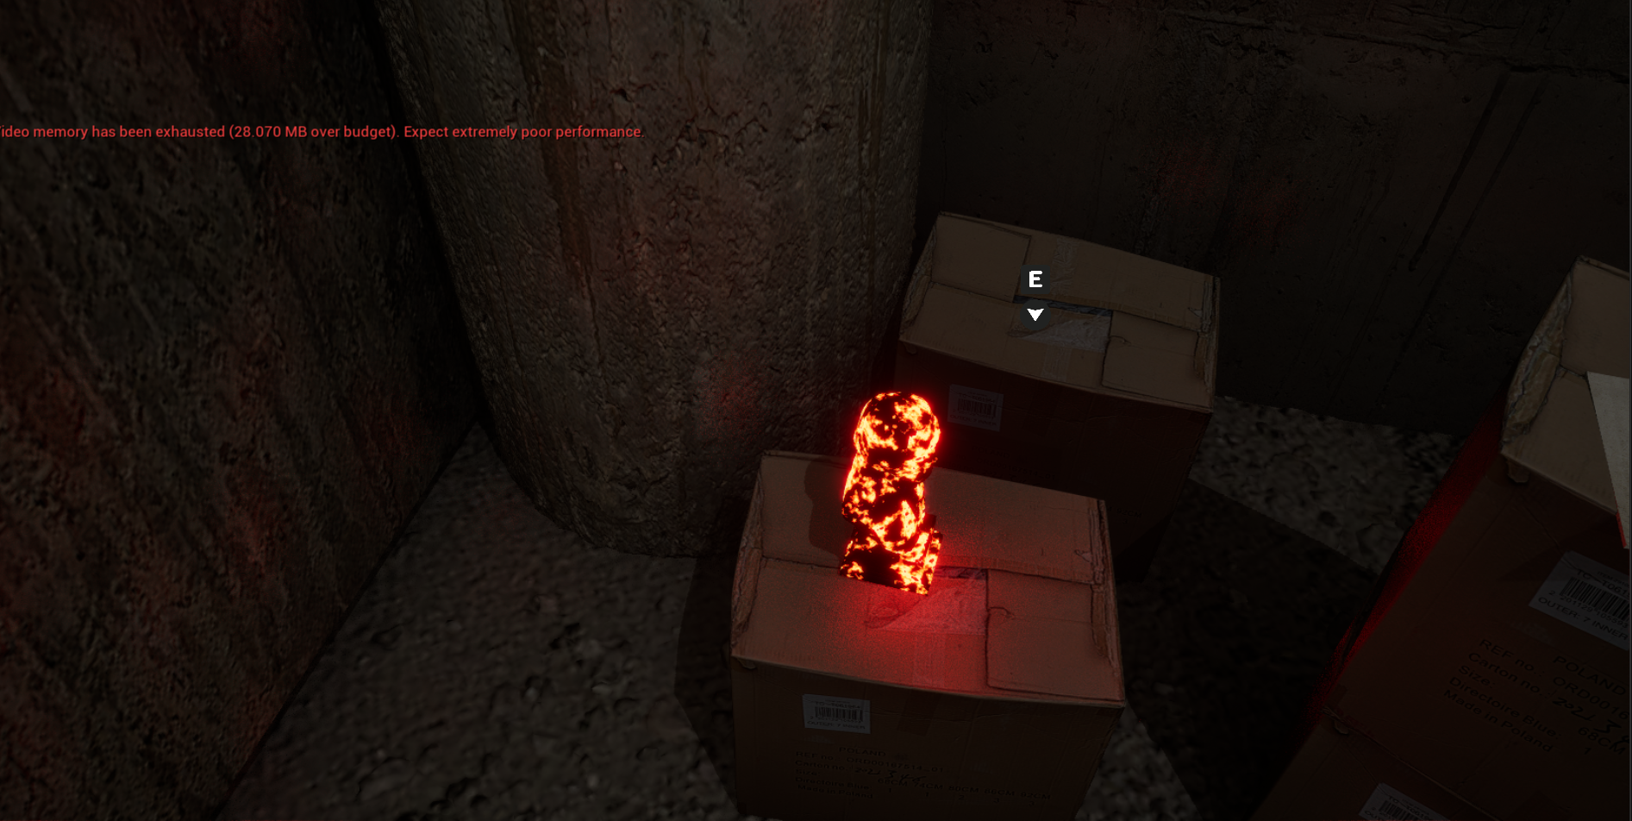

Hình 3.38 Giao diện tương tác vật phẩm thu thập

### 3.1.17. Tương tác Flashlight

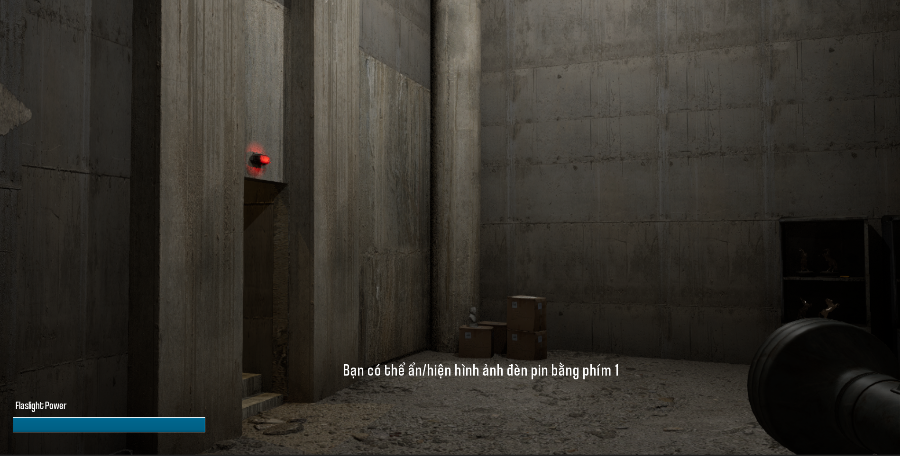

Hình 3.39 Giao diện tương tác đèn pin

### 3.1.18. Tương tác Picture Frame

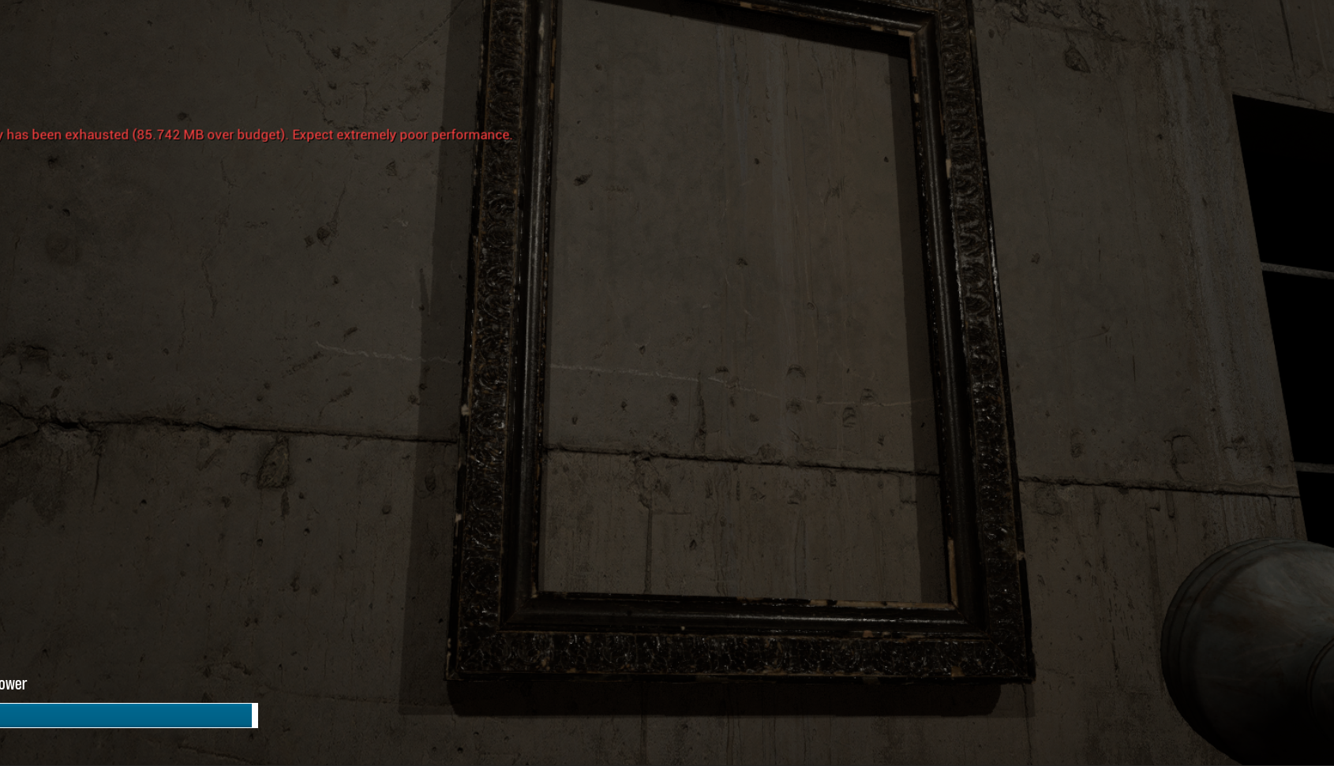

Hình 3.40 Giao diện tương tác khung tranh

### 3.1.19. Tương tác Radio

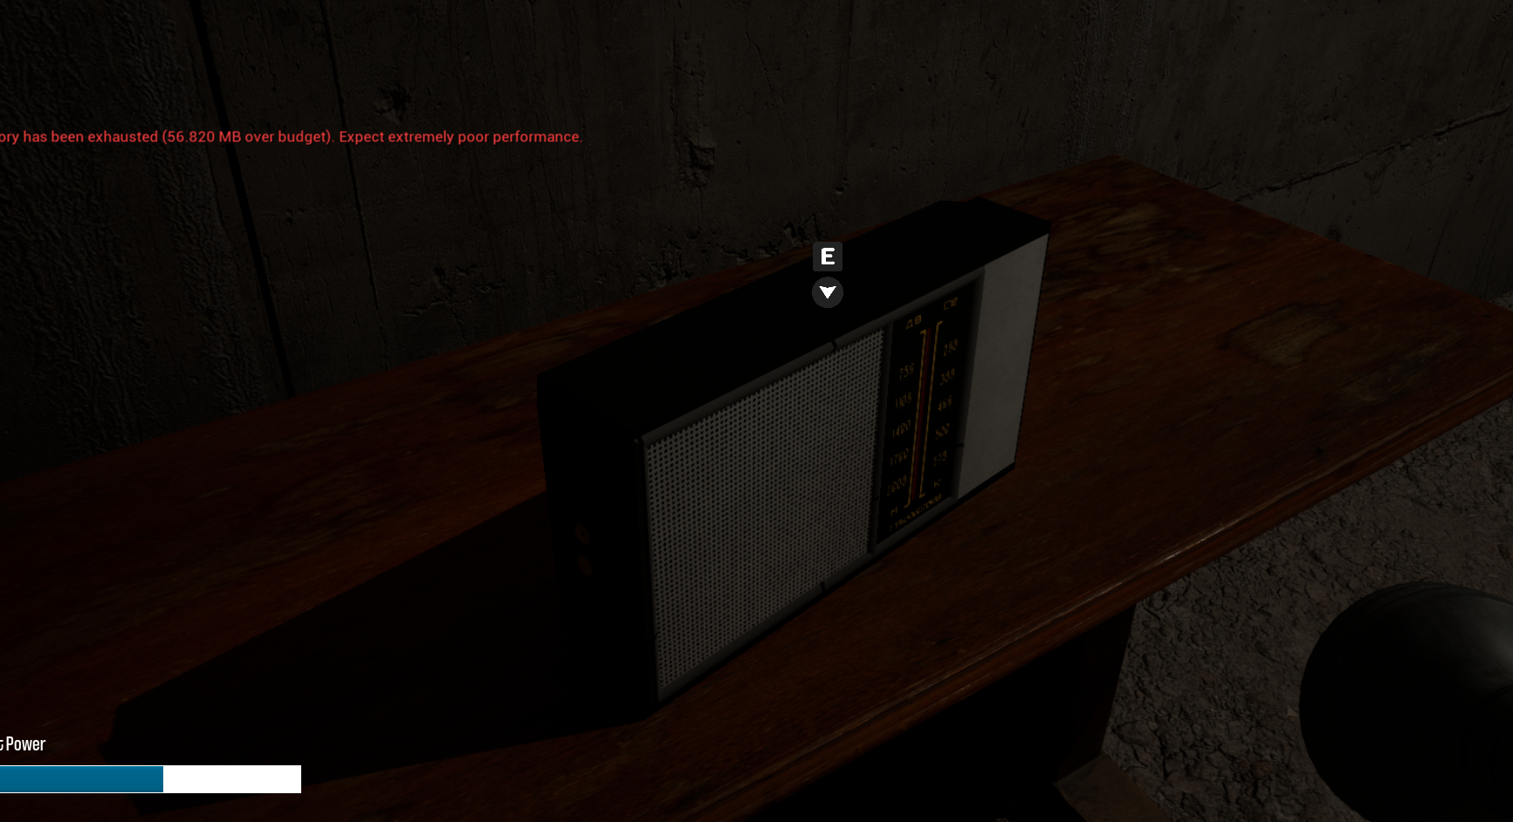

Hình 3.41 Giao diện tương tác máy Radio

### 3.1.20. Tương tác Vinyl record player

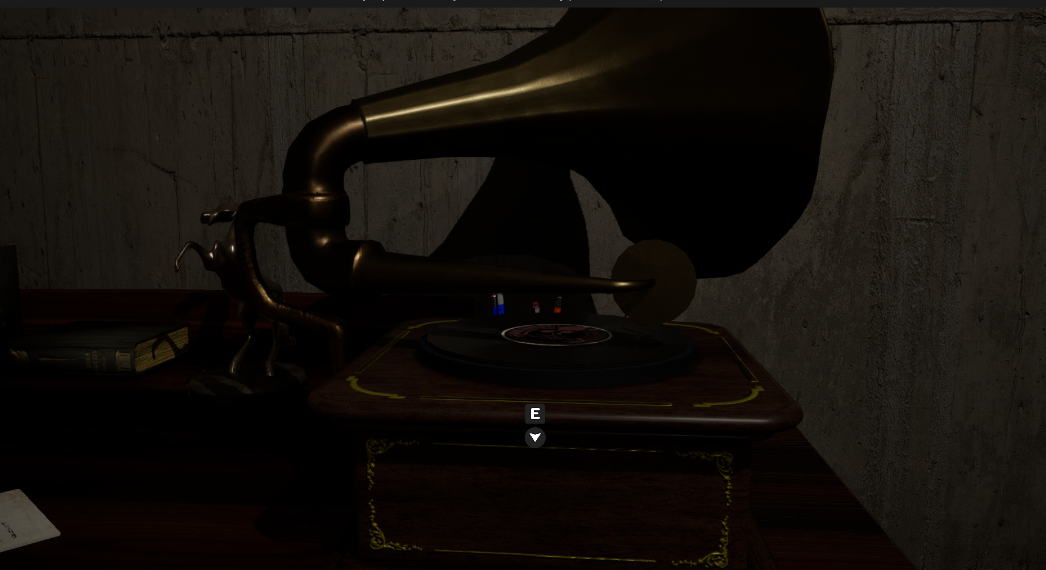

Hình 3.42 Giao diện tương tác máy phát nhạc

### 3.1.21. Tương tác Đèn dầu

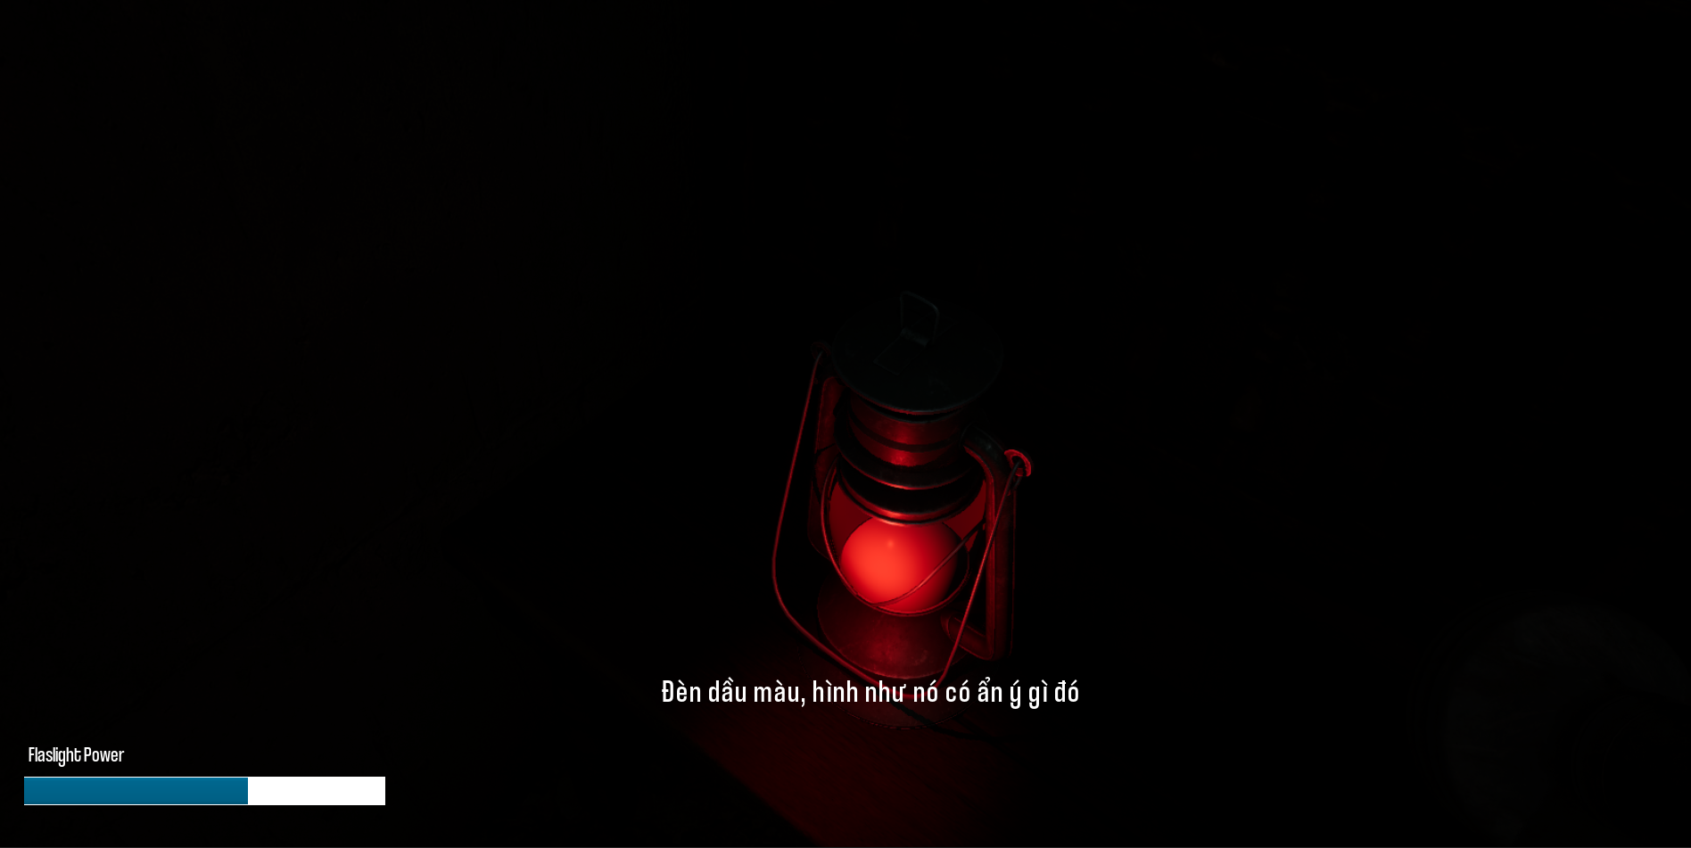

Hình 3.43 Giao diện tương tác đèn dầu

### 3.1.22. Tương tác Chìa khóa

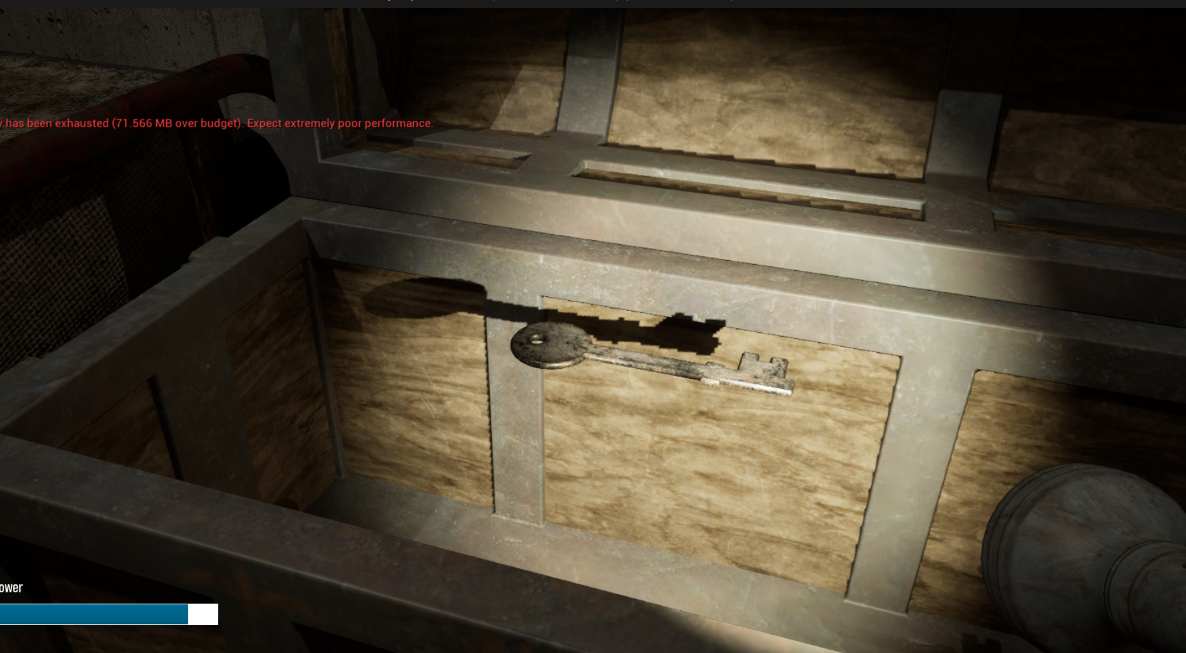

Hình 3.44 Giao diện tương tác chìa khóa

### 3.1.23. Tương tác Light Button

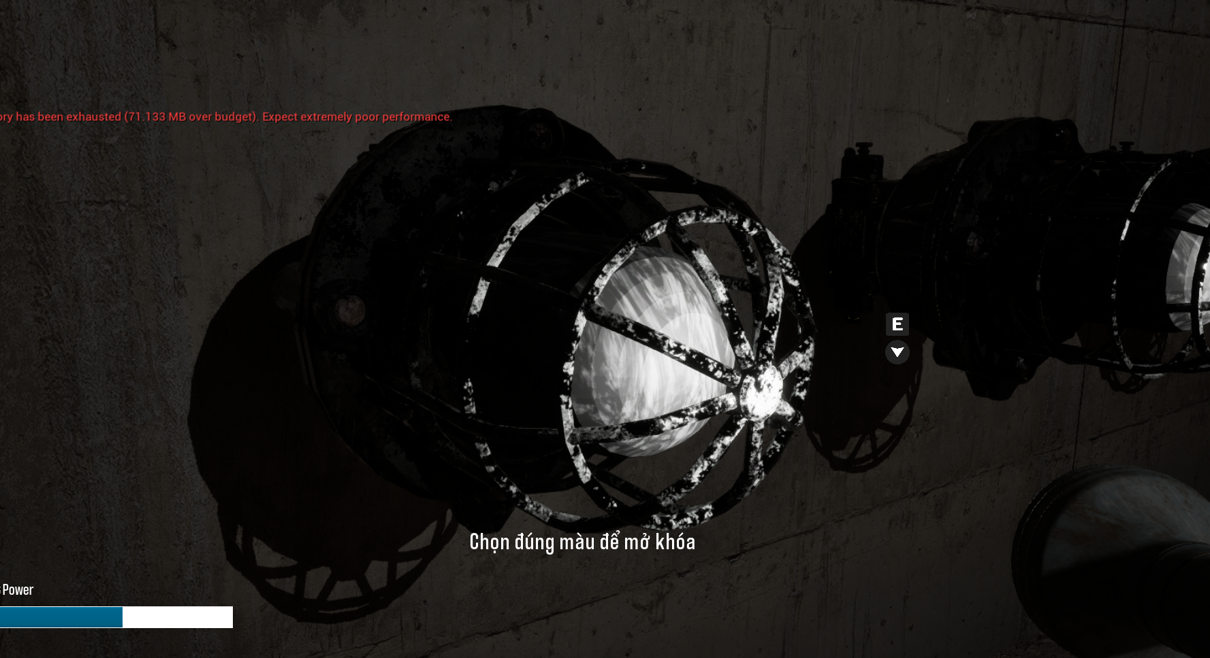

Hình 3.45 Giao diện tương tác nút chuyển ánh sáng

### 3.1.24. Tương tác Light Test Button

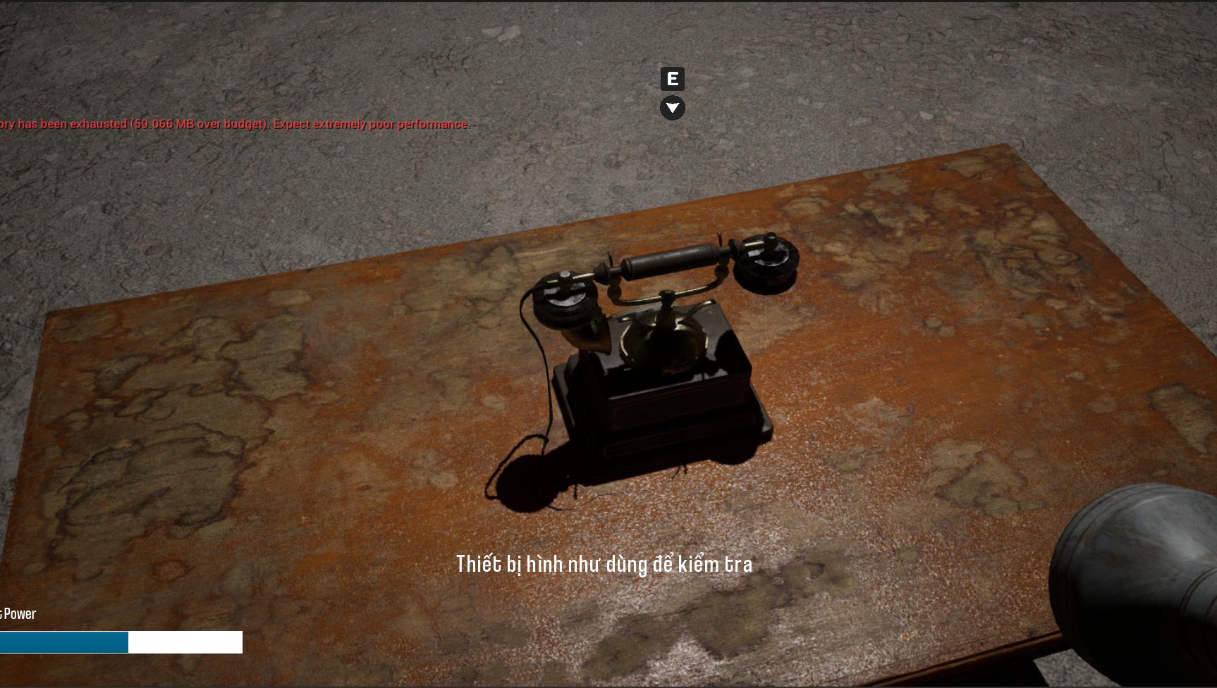

Hình 3.46 Giao diện tương tác vật kiểm tra ánh sáng

### 3.1.25. AI quái vật

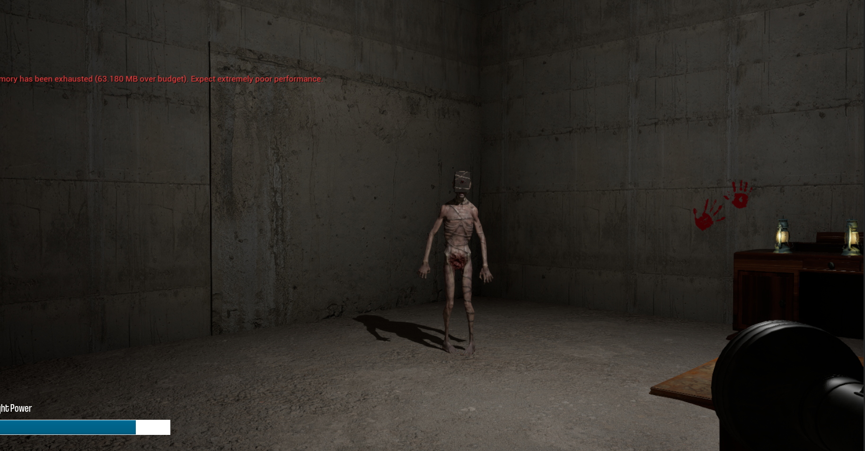

Hình 3.47 Giao diện tương tác với quái vật

### 3.1.26. Trigger Jumpscare

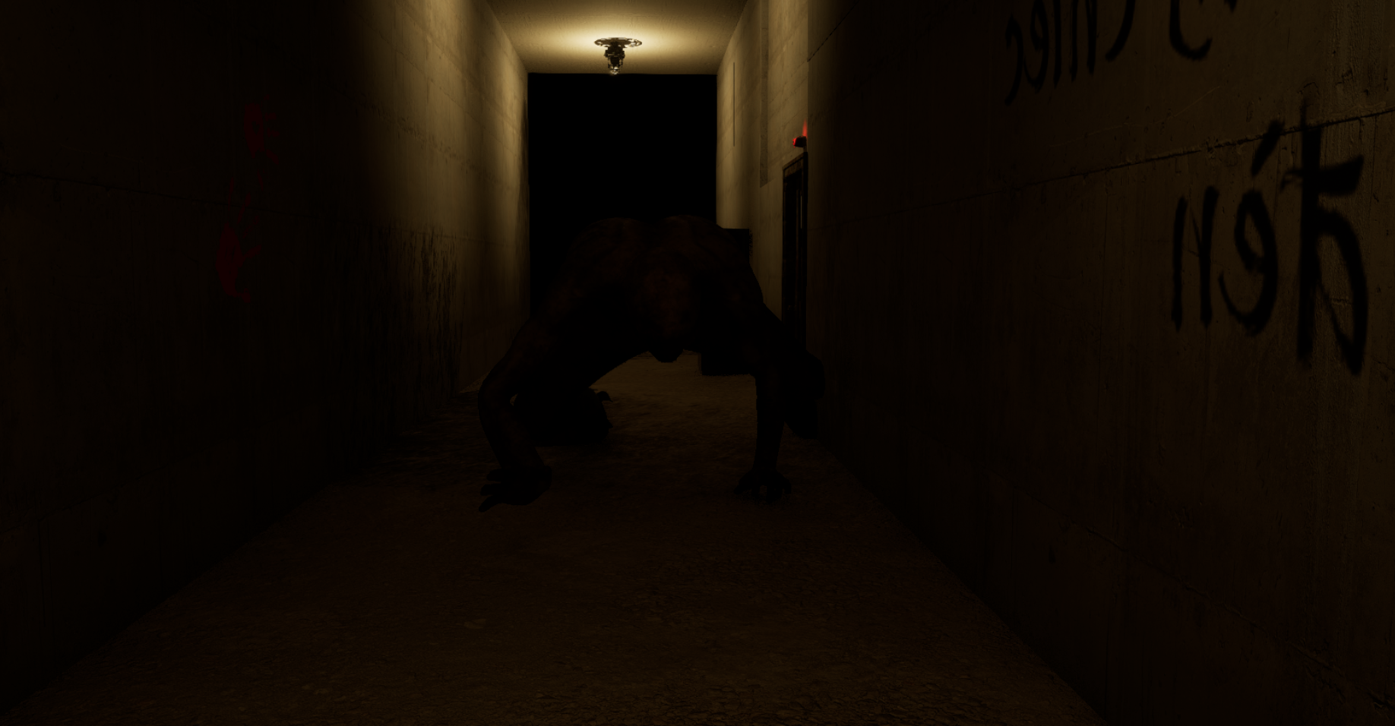

Hình 3.48 Giao diện sự kiện Jumpscare

### 3.1.27. Attack Player

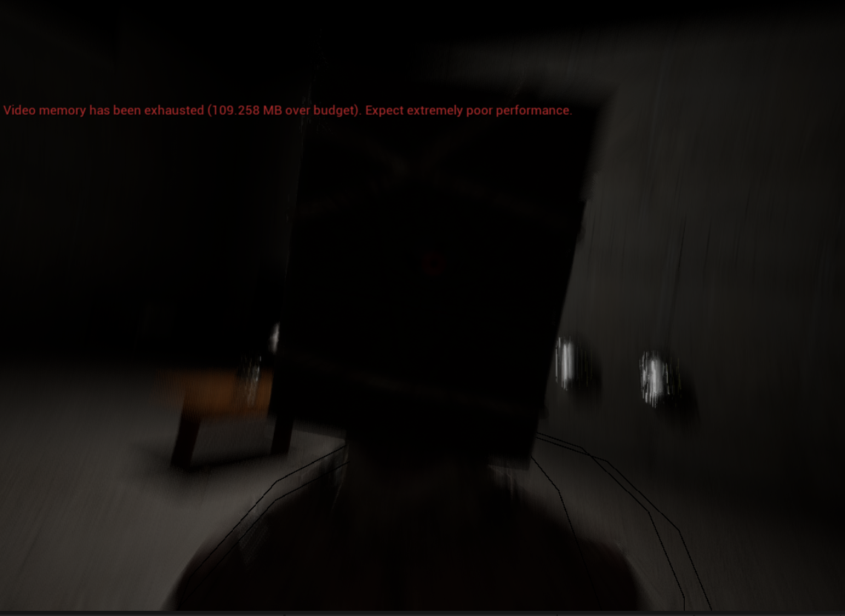

Hình 3.49 Giao diện bị quái vật tấn công

### 3.1.28. Lose game

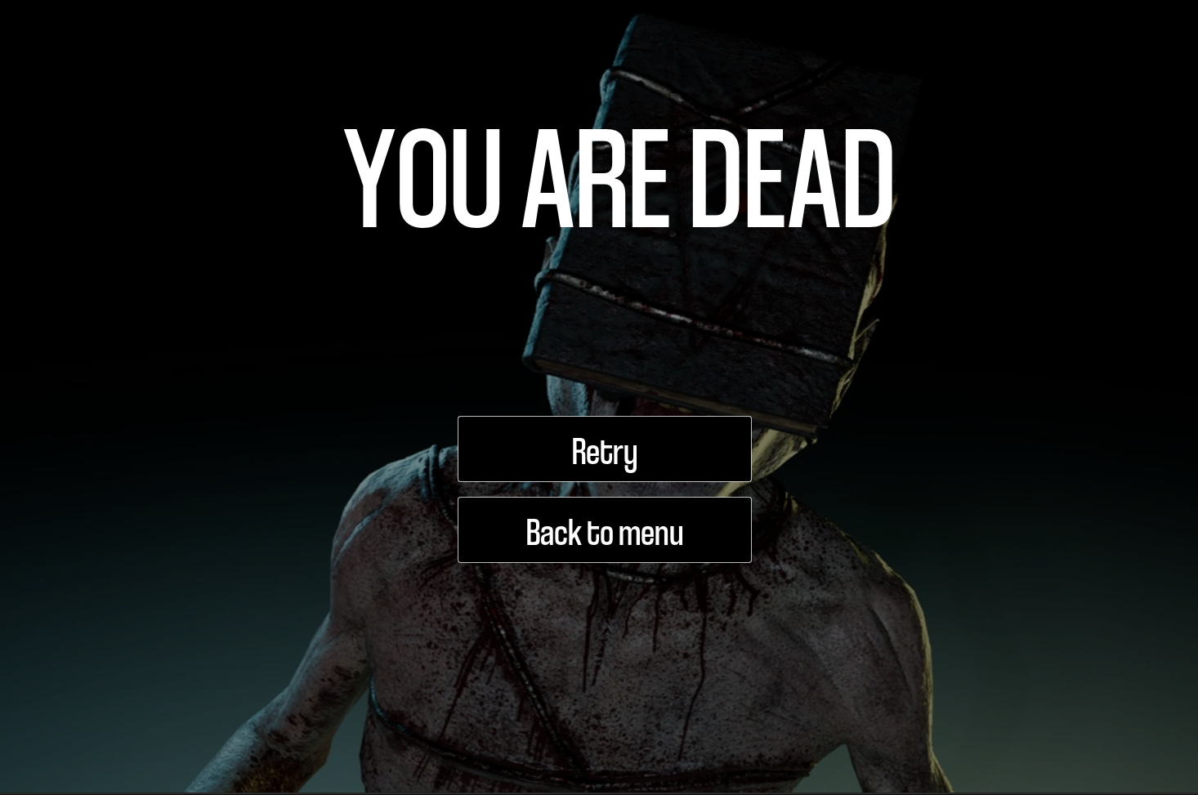

Hình 3.50 Giao diện màn hình thua cuộc

### 3.1.29. Happy Ending

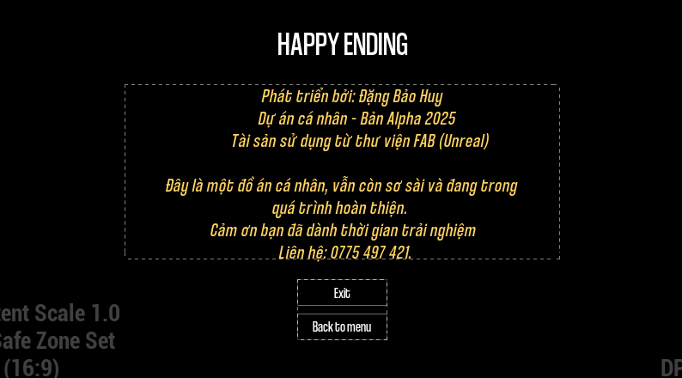

Hình 3.51 Giao diện màn hình Kết thúc 1

### 3.1.30. Bad Ending

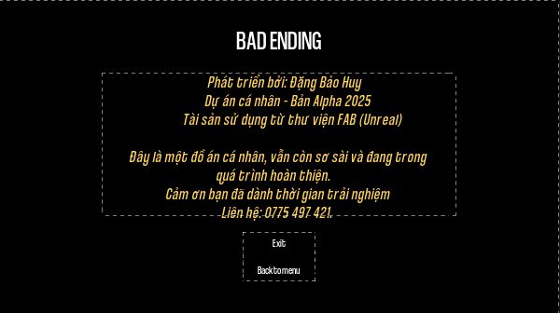

Hình 3.52 Giao diện màn hình Kết thúc 2

# KẾT LUẬN

Qua quá trình thực hiện khóa luận này, đã đạt được những kết quả sau:

Ưu điểm:

* Phân tích và thiết kế hệ thống được triển khai đầy đủ theo hướng tiếp cận bài bản: Từ đặc tả Use Case, sơ đồ hoạt động đến cấu trúc chức năng chi tiết..
* Xây dựng được một trò chơi 3D góc nhìn thứ nhất hoàn chỉnh với phong cách kinh dị và yếu tố giải đố.
* Tích hợp cơ chế AI quái vật hoạt động theo ba trạng thái: Tuần tra, truy đuổi và tấn công – phản hồi trực tiếp theo hành vi của người chơi.
* Tạo trải nghiệm nhập vai hồi hộp, thúc đẩy người chơi phải vừa quan sát vừa giải đố để sinh tồn.

**Điểm hạn chế:**

* AI mới chỉ phản ứng theo các kịch bản cố định, chưa linh hoạt trước nhiều tình huống khác nhau.
* Mức độ tối ưu hiệu suất chưa cao, chưa kiểm thử trên nhiều thiết bị cấu hình khác nhau.
* Hệ thống lưu tiến trình chưa hoàn thiện.
* Chưa có phần lưu trữ dữ liệu dưới dạng hệ thống tài khoản người dùng.

**Hướng phát triển:**

* Tối ưu thêm hành vi AI phản ứng thích nghi với người chơi.
* Mở rộng các loại quái vật, câu đố và bối cảnh để tăng tính đa dạng trong gameplay.
* Hoàn thiện hệ thống lưu trữ, tích hợp hệ thống tài khoản.
* Tối ưu hóa đồ họa, ánh sáng, âm thanh để nâng cao trải nghiệm thị giác và cảm xúc người chơi.

# TÀI LIỆU THAM KHẢO

**Tài liệu Internet**

[1]https://dev.epicgames.com/documentation/fr-fr/unreal-engine/unreal-engine-5-5-documentation

[2]https://www.patreon.com/c/TimeForSleep/posts

[3]https://www.gameuidatabase.com/gameData.php?id=395&autoload=13631

[4]https://autocad123.vn/blog-2/unreal-engine-visual-scripting-vi-cb/

**Tài liệu Youtube**

**- Unreal University**

[1]https://www.youtube.com/watch?v=w-qef3-pTBY

[2]https://www.youtube.com/watch?v=T5oxtV-ViG4

[3]<https://www.youtube.com/watch?v=6wgDg-Eivf4>

**- Eremental Studios**

[1]https://www.youtube.com/watch?v=J2J-y2Hsu_g

[2]https://www.youtube.com/watch?v=EN2nclwMz44&t=1s

[3]https://www.youtube.com/watch?v=U3K_J05h6n8

**- Gorka Games**

[1]https://www.youtube.com/watch?v=QoXxNpTyuV0&t=2548s

[2]https://www.youtube.com/watch?v=EN2nclwMz44&t=1s

[3]https://www.youtube.com/watch?v=U3K_J05h6n8

**- Game Design Guy**

[1]https://www.youtube.com/watch?v=DHOmTOtsS6g&t=1527s

**- HALbot Studios**

[1]https://www.youtube.com/watch?v=XxtfP3hpopo

[2]https://www.youtube.com/watch?v=hDpLj-0jqsQ&t=165s

[3]https://www.youtube.com/watch?v=MNmvQJQPg4Y&t=1575s